АДМИНИСТРАЦИЯ

МУНИЦИПАЛЬНОГО ОБРАЗОВАНИЯ
СОЛЬ-ИЛЕЦКИЙ
ГОРОДСКОЙ ОКРУГ
ОРЕНБУРГСКОЙ ОБЛАСТИ
П о с т а н о в л е н и е

18.10.2016 № 3125-п

Об определении на территории муниципального
образования Соль-Илецкий городской округ
границ прилегающих к некоторым организациям
и объектам территорий, на которых не допускается
розничная продажа алкогольной продукции

В соответствии с Федеральными законами от 06.10.2003 № 131–ФЗ «Об общих принципах организации местного самоуправления в Российской Федерации», от 22.11.1995 № 171 – ФЗ «О государственном регулировании производства и оборота этилового спирта, алкогольной и спиртосодержащей продукции и об ограничении потребления (распития) алкогольной продукции», постановлением Правительства РФ от 27.12.2012 № 1425 «Об определении органами государственной власти субъектов Российской Федерации мест массового скопления граждан и мест нахождения источников повышенной опасности, в которых не допускается розничная продажа алкогольной продукции, а также определении органами местного самоуправления границ прилегающих к некоторым организациям и объектам территорий, на которых не допускается розничная продажа алкогольной продукции», руководствуясь Уставом муниципального образования Соль-Илецкий городской округ, постановляю:
1. Определить на территории муниципального образования Соль-Илецкий городской округ перечень мест нахождения организаций и (или) объектов, на которых не допускается розничная продажа алкогольной продукции, согласно приложению № 1.
2. Утвердить минимальное значение расстояния:
- от детских, образовательных, медицинских организаций и объектов спорта до границ прилегающих территорий, на которых не допускается розничная продажа алкогольной продукции, в размере 30 метров;
- от оптовых и розничных рынков до границ прилегающих территорий, на которых не допускается розничная продажа алкогольной продукции, в размере 30 метров;
- от вокзалов и мест массового скопления граждан до границ прилегающих территорий, на которых не допускается розничная продажа алкогольной продукции, в размере 50 метров.

3. Определение расстояния осуществляется по прямой линии без учета искусственных и естественных преград от входа для посетителей в здание (строение, сооружение), в котором расположены организации и (или) объекты, указанные в приложении №1 к настоящему постановлению.
4. Утвердить схемы границ прилегающих к некоторым организациям и (или) объектам территорий, на которых не допускается розничная продажа алкогольной продукции на территории муниципального образования Соль-Илецкий городской округ, согласно приложению №2.
5. Постановления от 07.08.2013 №925-п «Об определении на территории муниципального образования городское поселение город Соль-Илецк границ прилегающих к некоторым организациям и (ли) объектам территорий, на которых не допускается розничная продажа алкогольной продукции», от 21.06.2013 № 61-п "Об определении на территории муниципального образования сельское поселение Боевогорский сельсовет Соль-Илецкого района Оренбургской области границ прилегающих к некоторым организациям и объектам территорий, на которых не допускается розничная продажа алкогольной продукции"; от 27.06.2013 "22-п "Об определении на территории муниципального образования сельское поселение Буранный сельсовет Соль-Илецкого района Оренбургской области границ прилегающих к некоторым организациям и объектам территорий, на которых не допускается розничная продажа алкогольной продукции"; от 30.07.2013 №64-п «Об определении территории муниципального образования сельское поселение Ветлянский сельсовет Соль-Илецского района Оренбургской области границ прилегающих к некоторым организациям и объектам территорий, на которых не допускается розничная продажа алкогольной продукции»; от 18.12.2014 №64-п "Об определении на территории муниципального образования сельское поселение Дружбинский сельсовет Соль-Илецкого района Оренбургской области границ прилегающих к некоторым организациям и объектам территорий, на которых не допускается розничная продажа алкогольной продукции"; от 08.08.2013 №63-п «Об определении на территории муниципального образования сельское поселение Изобильный сельсовет Соль-Илецкого района Оренбургской области границ прилегающих к некоторым организациям и объектам территорий, на которых не допускается розничная продажа алкогольной продукции»; от 05.07.2013 №131-п "Об определении на территории муниципального образования сельское поселение Григорьевский сельсовет Соль-Илецкого района Оренбургской области границ прилегающих к некоторым организациям и объектам территорий, на которых не допускается розничная продажа алкогольной продукции"; от 05.07.2013 №65-п "Об определении на территории муниципального образования сельское поселение Красномаякский сельсовет Соль-Илецкого района Оренбургской области границ прилегающих к некоторым организациям и объектам территорий, на которых не допускается розничная продажа алкогольной продукции"; от 18.07.2013 №45-п "Об определении на территории муниципального образования сельское поселение Кумакский сельсовет Соль-Илецкого района Оренбургской области границ прилегающих к некоторым организациям и объектам территорий, на которых не допускается розничная продажа алкогольной продукции"; от 24.06.2013 №27-п "об определении на территории муниципального образования сельское поселение Линевский сельсовет Соль-Илецкого района Оренбургской области границ прилегающих к некоторым организациям и объектам, на которых не допускается розничная продажа алкогольной продукции"; от 16.07.2013 №47-п "Об определении на территории муниципального образования сельское поселение Михайловский сельсовет Соль-Илецкого района Оренбургской области границ прилегающих к некоторым организациям и объектам территорий, на которых не допускается розничная продажа алкогольной продукции"; от 01.07.2013 №43-п "Об определении на территории муниципального образования сельское поселение Новоилецкий сельсовет Соль-Илецкого района Оренбургской области прилегающих к некоторым организациям и объектам территорий, на которых не допускается розничная продажа алкогольной продукции"; от 08.08.2014 г. №70-п «Об определении на территории муниципального образования сельское поселение Первомайский сельсовет Соль-Илецкого района Оренбургской области границ прилегающих к некоторым организациям и объектам территорий, на которых не допускается розничная продажа алкогольной продукции»; от 25.11.2015 №31-п "Об определении на территории муниципального образования сельское поселение Перовский сельсовет Соль-Илецкого района Оренбургской области границ прилегающих к некоторым организациям и объектам территорий, на которых не допускается розничная продажа алкогольной продукции"; от 29.07.2013 №64-п "Об определении на территории муниципального образования сельское поселение Покровский сельсовет Соль-Илецкого района Оренбургской области границ прилегающих к некоторым организациям и объектам территорий, на которых не допускается розничная продажа алкогольной продукции"; от 24.06.2013 №32-п "Об определении на территории муниципального образования Пригородный сельсовет Соль-Илецкого района Оренбургской области границ прилегающих к некоторым организациям и объектам территорий, на которых не допускается розничная продажа алкогольной продукции"; от 25.07.2013 №50-п "Об определении на территории муниципального образования сельское поселение Тамар-Уткульский сельсовет Соль-Илецкого района Оренбургской области границ прилегающих к некоторым организациям и объектам территорий, на которых не допускается розничная продажа алкогольной продукции"; от 18.07.2013 №18-п "Об определении на территории муниципального образования сельское поселение Троицкий сельсовет Соль-Илецкого района Оренбургской области границ прилегающих к некоторым организациям и объектам территорий, на которых не допускается розничная продажа алкогольной продукции"; от 08.07.2013 №46-п "Об определении на территории муниципального образования сельское поселение Трудовой сельсовет Соль-Илецкого района Оренбургской области границ прилегающих к некоторым организациям и объектам территорий, на которых не допускается розничная продажа алкогольной продукции"; от 06.08.2013 №61-п «Об определении на территории муниципального образования сельское поседение Саратовский сельсовет Соль-Илецкого района Оренбургской области границ прилегающих к некоторым организациям и объектам территорий, на которых не допускается розничная продажа алкогольной продукции»; от 1.07.2013 №40-п "Об определении на территории муниципального образования сельское поселение Угольный сельсовет Соль-Илецкого района Оренбургской области границ прилегающих к некоторым организациям и объектам территорий, на которых не допускается розничная продажа алкогольной продукции"; от 22.07.2013 №64-п «Об определении на территории муниципального образования сельское поселение Цвиллингский сельсовет Соль-Илецкого района Оренбургской области границ прилегающих к некоторым организациям и объектам территорий, на которых не допускается розничная продажа алкогольной продукции» считать утратившим силу.
6. Контроль за исполнением настоящего постановления возложить на И.о. заместителя главы муниципального образования Соль-Илецкий городской округ по экономике, бюджетным отношениям и инвестиционной политике Сахацкого Н.Н.

7. Постановление вступает в силу с момента его опубликования (обнародования).

Временно исполняющий полномочия
главы муниципального образования
Соль-Илецкий городской округ В.М. Немич

Верно:

Ведущий специалист управления делами Е.В. Телушкина

Разослано: в дело, прокуратуре Соль-Илецкого района, комитет экономического анализа и прогнозирования администрации Соль-Илецкого городского округа
 |  | Приложение № 1
 |  | к постановлению администрации
 |  | Соль-Илецкого городского округа
 |  | от ___________ 2016 №______
Перечень мест нахождения организаций и (или) объектов, на которых
не допускается розничная продажа алкогольной продукции на территории
муниципального образования Соль-Илецкий городской округ
№ п/п | Наименование организаций и (или) объектов | Адрес | Минимальное значение расстояния
г. Соль-Илецк
Детские учреждения
1 | Муниципальное дошкольное образовательное бюджетное учреждение "Детский сад №1 г. Соль-Илецка" Оренбургской области | 461500, Оренбургская область, г. Соль-Илецк, ул. Кирова, 52 | 30 метров
2 | Муниципальное дошкольное образовательное бюджетное учреждение «Детский сад №2 «Тополек» г. Соль-Илецка» Оренбургской области | 461500, Оренбургская область, г.Соль-Илецк, ул. Победы,1 | 30 метров
3 | Муниципальное дошкольное образовательное бюджетное учреждение «Детский сад №3 «Буратино» г. Соль-Илецка» Оренбургской области | 461500, Оренбургская область, г.Соль-Илецк, ул. Уральская,32 | 30 метров
4 | Муниципальное дошкольное образовательное бюджетное учреждение «Детский сад общеразвивающего вида №4 «Лукоморье» г. Соль-Илецка» Оренбургской области | 461500, Оренбургская область, г.Соль-Илецк, ул. Чайковского, 2 | 30 метров
5 | Муниципальное дошкольное образовательное автономное учреждение «Детский сад № 5 «Радуга» г. Соль-Илецка Оренбургской области | 461500, Оренбургская область, г.Соль-Илецк, ул.Ленинградская,45 | 30 метров
6 | Муниципальное дошкольное образовательное бюджетное учреждение «Детский сад общеразвивающего вида №6 «Малыш» г. Соль-Илецка» Оренбургской области | 461500, Оренбургская область, г.Соль-Илецк, ул. Красноармейская,88 | 30 метров
7 | Муниципальное дошкольное образовательное бюджетное учреждение «Детский сад комбинированного вида №7 «Солнышко»  г. Соль-Илецка» Оренбургской области | 461500, Оренбургская область, г.Соль-Илецк, ул. Вокзальная, 104 | 30 метров
8 | Муниципальное дошкольное образовательное бюджетное учреждение «Детский сад общеразвивающего вида №8 г. Соль-Илецка» Оренбургской области | 461500, Оренбургская область, г.Соль-Илецк, п. Мирный, ул. Победы,1 | 30 метров
9 | Муниципальное дошкольное образовательное бюджетное учреждение «Детский сад общеразвивающего вида №9 «Огонек»  г. Соль-Илецка» Оренбургской области | 461500, Оренбургская область, г.Соль-Илецк, ул. Володарского, 102 «А» | 30 метров
10 | Муниципальное дошкольное образовательное бюджетное учреждение «Детский сад общеразвивающего вида №10 «Светлячок»  г. Соль-Илецка» Оренбургской области | 461500, Оренбургская область, г.Соль-Илецк, ул. Южная, 12 | 30 метров
11 | Муниципальное дошкольное образовательное автономное учреждение «Детский сад № 11 «Пчёлка»  г. Соль-Илецка Оренбургской области | 461500, Оренбургская область, г.Соль-Илецк, ул. Пригородная,1 | 30 метров
12 | Муниципальное дошкольное образовательное бюджетное учреждение «Детский сад общеразвивающего вида № 12 «Звёздочка» г. Соль-Илецка Оренбургской области | 461500, Оренбургская область, г. Соль-Илецк, ул. Промышленная, 32/5 | 30 метров
13 | Муниципальное дошкольное образовательное бюджетное учреждение «Детский сад №13 «Арбузёнок» г. Соль-Илецка» Оренбургской области | 461500, Оренбургская область, г.Соль-Илецк, ул. Юбилейная, 17 | 30 метров
Образовательные учреждения
14 | Муниципальное общеобразовательное бюджетное учреждение «Средняя общеобразовательная школа №1 г.Соль-Илецка» Оренбургской области | 461500, Оренбургская область, г.Соль-Илецк, ул.Оржоникидзе, 7 | 30 метров
15 | Муниципальное общеобразовательное бюджетное учреждение «Средняя общеобразовательная школа №2 г.Соль-Илецка» Оренбургской области | 461500, Оренбургская область, г.Соль-Илецк, ул. Цвиллинга, 18 | 30 метров
16 | Муниципальное общеобразовательное бюджетное учреждение «Средняя общеобразовательная школа №3 г.Соль-Илецка» Оренбургской области | 461500, Оренбургская область, г.Соль-Илецк, ул. Орская, 107 | 30 метров
17 | Муниципальное общеобразовательное автономное учреждение «Средняя общеобразовательная школа №4 г.Соль-Илецка» Оренбургской области | 461500, Оренбургская область, г.Соль-Илецк, ул.Володарского, 111 | 30 метров
18 | Муниципальное общеобразовательное автономное учреждение «Средняя общеобразовательная школа №5 г.Соль-Илецка» Оренбургской области | 461500, Оренбургская область, г.Соль-Илецк, ул.Челкарская, 90 | 30 метров
19 | Муниципальное общеобразовательное бюджетное учреждение «Средняя общеобразовательная школа №7 г.Соль-Илецка» Оренбургской области | 461500, Оренбургская область, г.Соль-Илецк, ул.Вокзальная, 79 | 30 метров
20 | Муниципальное общеобразовательное бюджетное учреждение «Лицей Соль-Илецкого городского округа « Оренбургской области | 461500, Оренбургская область, г.Соль-Илецк, ул.Шевченко, 1 | 30 метров
21 | Муниципальное образовательное бюджетное учреждение дополнительного образования «Центр творческого развития» Соль-Илецкого городского округа | 461500, Оренбургская область, г.Соль-Илецк, ул.Гонтаренко, 1 | 30 метров
22 | Муниципальное образовательное бюджетное учреждение дополнительного образования детей «Детская школа искусств» Соль-Илецкого городского округа | 461500, Оренбургская область, г.Соль-Илецк, ул.Орская, 99 | 30 метров
23 | Государственное автономное образовательное учреждение среднего профессионального образования «Соль-Илецкий индустриально-технологический техникум Оренбургской области» | 461500, Оренбургская область, г.Соль-Илецк, ул.Орская, 169 | 30 метров
24 | Муниципальное образовательное бюджетное учреждение дополнительного образования детей «ДЮСШ» Соль-Илецкого городского округа | 461500, Оренбургская область, г.Соль-Илецк, ул. Московская, 82 | 30 метров
25 | Муниципальное образовательное бюджетное учреждение дополнительного образования детей «ДЮСШ Самбо 85» г. Соль-Илецка | 461500, Оренбургская область, г.Соль-Илецк, ул. Московская, 82 | 30 метров
Медицинские организации
26 | ГБУЗ «Городская больница г. Соль-Илецка» | 461500, Оренбургская область, г.Соль-Илецк, ул. Ленинградская, 1 | 30 метров
27 | «Стоматология» ГБУЗ «Городская больница г. Соль-Илецка» | 461500, Оренбургская область, г.Соль-Илецк, Вокзальная, 108 | 30 метров
28 | «Детская поликлиника» ГБУЗ «Городская больница г. Соль-Илецка» | 461500, Оренбургская область, г.Соль-Илецк, ул. Сорокинская, 10 | 30 метров
29 | ООО «СтоматологиЯ» | 461500, Оренбургская область, г.Соль-Илецк, ул. Монтажников, 16 «А» | 30 метров
30 | ООО «Дента-СТОМ» | 461500, Оренбургская область, г.Соль-Илецк, Уральская, 30 | 30 метров
Объекты спорта
31 | Физкультурно-оздоровительный комплекс «Юность» | 461500, Оренбургская область, г.Соль-Илецк, ул. Шевченко, 4 | 30 метров
32 | Стадион «Юность» | 461500, Оренбургская область, г.Соль-Илецк, ул. Московская, 82/1 | 30 метров
Отптовые, розничные рынки
33 | ООО «Соль-Илецкий кооперативный рынок» | 461500, Оренбургская область, г.Соль-Илецк, ул. Оренбургская, 11 | 30 метров
Вокзалы, места массового скопления граждан
34 | Автовокзал | 461500, Оренбургская область, г.Соль-Илецк, ул. Персиянова, 1 | 50 метров
35 | Ж/д вокзал | 461500, Оренбургская область, г.Соль-Илецк, ул. Вокзальная, 99 | 50 метров
36 | Территория у здания клуба им. Ленина | 461500, Оренбургская область, г.Соль-Илецк, ул. Вокзальная, 88 | 50 метров
37 | Территория у здания клуба «Горняк» | 461500, Оренбургская область, г.Соль-Илецк, ул. Южная, 33 | 50 метров
38 | Территория у здания клуба п. Мирный | 461500, Оренбургская область, г.Соль-Илецк, ул. Островского, 2 | 50 метров
39 | Территория у здания МБУК «Районный дом культуры» | 461500, Оренбургская область, г.Соль-Илецк, ул. Уральская, 34 | 50 метров
40 | Территория у здания «Центра культурного развития» | 461500, Оренбургская область, г.Соль-Илецк, ул. Персиянова, 40П | 50 метров
Боевогорский территориальный отдел
41 | Муниципальное дошкольное образовательное бюджетное учреждение «Детский сад «Зорька» с. Боевая Гора» Соль-Илецкого городского округа Оренбургской области | 461515, Оренбургская область, Соль-Илецкий район, с.Боевая Гора, ул.Таврическая,36 | 30 метров
42 | Муниципальное общеобразовательное бюджетное учреждение «Боевогорская средняя общеобразовательная школа» Соль-Илецкого городского округа Оренбургской области | 461515, Оренбургская область, Соль-Илецкий район, с.Боевая Гора, пер.Школьный,1 | 30 метров
43 | Муниципальное общеобразовательное бюджетное учреждение «Маячная средняя общеобразовательная школа» Соль-Илецкого городского округа Оренбургской области | 461510, Оренбургская область, Соль-Илецкий район, ст.Маячная, ул.Железнодорожная,1 | 30 метров
44 | Фельдшерско-акушерский пункт с. Боевая Гора ГБУЗ «Городская больница г. Соль-Илецка» | 461515, Оренбургская область, Соль-Илецкий район, с.Боевая Гора, ул.Таврическая, 20 | 30 метров
45 | Фельдшерско-акушерский пункт ст. Маячная ГБУЗ «Городская больница г. Соль-Илецка» | 461510, Оренбургская область, Соль-Илецкий район, ст.Маячная, ул.Элеваторная, 1 | 30 метров
46 | Территория у здания сельского дома культуры | 461515, Оренбургская область, Соль-Илецкий район, с.Боевая Гора, ул.Таврическая, 14 | 50 метров
47 | Территория у здания сельского дома культуры | 461510, Оренбургская область, Соль-Илецкий район, ст.Маячная, ул.Элеваторная, 1 | 50 метров
Буранный территориальный отдел
48 | Муниципальное общеобразовательное бюджетное учреждение «Буранная средняя общеобразовательная школа» Соль-Илецкого городского округа Оренбургской области | 461535, Оренбургская область, Соль-Илецкий район, с.Буранное, ул.Кооперативная, 21»Б» | 30 метров
49 | Муниципальное дошкольное образовательное бюджетное учреждение «Детский сад «Солнышко»  с. Буранное» Соль-Илецкого городского округа Оренбургской области | 461535, Оренбургская область, Соль-Илецкий район, с.Буранное, ул.Кооперативная,21»А» | 30 метров
50 | Буранная врачебная амбулатория ГБУЗ «Городская больница г. Соль-Илецка» | 461535, Оренбургская область, Соль-Илецкий район, с.Буранное, ул.Рабочая, 46 | 30 метров
Ветлянский территориальный отдел
51 | Муниципальное дошкольное образовательное бюджетное учреждение «Детский сад «Калинка»  с. Ветлянка» Соль-Илецкого городского округа Оренбургской области | 461532, Оренбургская область, Соль-Илецкий район, с.Ветлянка, ул.Молодежная, 1 | 30 метров
52 | Муниципальное общеобразовательное автономное учреждение «Ветлянская средняя общеобразовательная школа» Соль-Илецкого городского округа Оренбургской области | 461532, Оренбургская область, Соль-Илецкий район, с.Ветлянка, ул.Школьная,32 | 30 метров
53 | Фельдшерский акушерский пункт с. Ветлянка ГБУЗ «Городская больница г. Соль-Илецка» | 461533, Оренбургская область, Соль-Илецкий район, с.Ветлянка, ул. Набережная, 1 | 30 метров
Григорьевский территориальный отдел
54 | Муниципальное дошкольное образовательное автономное учреждение «Детский сад «Колосок»  с. Григорьевка» Соль-Илецкого городского округа Оренбургской области | 461543, Оренбургская область, Соль-Илецкий район, с.Григорьевка, ул.Красноармейская, 2 | 30 метров
55 | Муниципальное общеобразовательное автономное учреждение «Григорьевская средняя общеобразовательная школа» Соль-Илецкого городского округа Оренбургской области | 461543, Оренбургская область, Соль-Илецкий район, с.Григорьевка, ул.Пионерская,3 | 30 метров
56 | Муниципальное общеобразовательное бюджетное учреждение «Казанская основная общеобразовательная школа» Соль-Илецкого городского округа Оренбургской области | 461543, Оренбургская область, Соль-Илецкий район, с.Казанка, пер.Школьный,1 | 30 метров
57 | Фельдшерско-акушерский пункт с. Григорьевка ГБУЗ «Городская больница г. Соль-Илецка» | 461543, Оренбургская область, Соль-Илецкий район, с.Казанка, ул. Красноармейская, 8 | 30 метров
58 | Территория у здания сельского дома культуры с. Григорьевка | 461543, Оренбургская область, Соль-Илецкий район, с.Григорьевка, ул.Советская, 68 «а» | 50 метров
59 | Территория у здания сельского дома культуры с. Казанка | 461543, Оренбургская область, Соль-Илецкий район, с.Казанка, пер. Школьный, 2 | 50 метров
60 | Территория у здания сельского дома культуры пос. Возрождение | 461543, Оренбургская область, Соль-Илецкий район, с.Григорьевка, ул. Луговая, 1 | 50 метров
Дружбинский территориальный отдел
61 | Муниципальное дошкольное образовательное бюджетное учреждение «Детский сад «Березка» с. Дружба» Соль-Илецкого городского округа Оренбургской области | 461514, Оренбургская область, Соль-Илецкий район, с.Дружба, ул.Школьная, 9 | 30 метров
62 | Муниципальное общеобразовательное бюджетное учреждение «Дружбинская средняя общеобразовательная школа» Соль-Илецкого городского округа Оренбургской области | 461514, Оренбургская область, Соль-Илецкий район, с.Дружба, ул.Школьная,7 | 30 метров
63 | Фельдшерско-акушерский пункт с. Дружба ГБУЗ «Городская больница г. Соль-Илецка» | 461514, Оренбургская область, Соль-Илецкий район, с.Дружба, ул.Школьная,5 | 30 метров
64 | Территория у здания сельского дома культуры с. Дружба | 461514, Оренбургская область, Соль-Илецкий район, с.Дружба, ул.Речная,33 | 50 метров
Изобильный территориальный отдел
65 | Муниципальное дошкольное образовательное бюджетное учреждение «Детский сад «Сказка»  с. Изобильное» Соль-Илецкого городского округа Оренбургской области | 461533, Оренбургская область, Соль-Илецкий район, с.Изобильное, ул.Советская, 2 | 30 метров
66 | Муниципальное общеобразовательное бюджетное учреждение «Изобильная средняя общеобразовательная школа» Соль-Илецкого городского округа Оренбургской области | 461533, Оренбургская область, Соль-Илецкий район, с.Изобильное, ул.Горького,4 | 30 метров
67 | Изобильный фельдшерский акушерский пункт ГБУЗ «Городская больница г. Соль-Илецка» | 461533, Оренбургская область, Соль-Илецкий район, с.Изобильное, ул. Советская, 22 | 30 метров
68 | Фельдшерский акушерский пункт ст. Цвиллинга ГБУЗ «Городская больница г. Соль-Илецка» | 461533, Оренбургская область, Соль-Илецкий район, ст. Цвиллинга, переулок Элеваторный, 2/1 | 30 метров
69 | станция ж/д вокзала ст. Цвиллинга | 461533, Оренбургская область, Соль-Илецкий район, ст. Цвиллинга, ул. Элеваторная, 31 | 50 метров
70 | Филиал (отделение) Муниципального общеобразовательного бюджетного учреждения «Изобильная средняя общеобразовательная школа» Соль-Илецкого городского округа Оренбургской области | 461533, Оренбургская область, Соль-Илецкий район, ст. Цвиллинга | 30 метров
71 | Территория у здания сельского клуба с. Изобильное | 461533, Оренбургская область, Соль-Илецкий район, с. Изобильное, ул. М. Горького, 1 | 50 метров
72 | Территория у здания сельского клуба ст. Цвиллинга | 461520, Оренбургская область, Соль-Илецкий район, ст. Цвиллинга, ул. Элеваторная, 23 | 50 метров
Красномаякский территориальный отдел
73 | Муниципальное дошкольное образовательное бюджетное учреждение «Детский сад «Солнышко»  с. Ащебутак» Соль-Илецкого городского округа Оренбургской области | 461516, Оренбургская область, Соль-Илецкий район, с.Ащебутак, ул.Центральная, 44 | 30 метров
74 | Муниципальное дошкольное образовательное бюджетное учреждение «Детский сад «Березка»  с. Маякское» Соль-Илецкогогородского округа Оренбургской области | 461511, Оренбургская область, Соль-Илецкий район, с.Маякское, ул.Центральная,65 | 30 метров
75 | Муниципальное дошкольное образовательное бюджетное учреждение «Детский сад «Теремок»  п. Малопрудный» Соль-Илецкого городского округа Оренбургской области | 461511, Оренбургская область, Соль-Илецкий район, п. Малопрудный, ул. Первомайская,11 | 30 метров
76 | Муниципальное общеобразовательное бюджетное учреждение «Ащебутакская средняя общеобразовательная школа» Соль-Илецкого городского округа Оренбургской области | 461516, Оренбургская область, Соль-Илецкий район, с.Ащебутак, ул.Зеленая,36 | 30 метров
77 | Муниципальное общеобразовательное бюджетное учреждение «Красномаякская средняя общеобразовательная школа» Соль-Илецкого городского округа Оренбургской области | 461511, Оренбургская область, Соль-Илецкий район, с. Маякское, ул.Центральная,82 | 30 метров
78 | Филиал муниципального общеобразовательного бюджетного учреждения «Красномаякская средняя общеобразовательная школа» Соль-Илецкого городского округа Оренбургской области | 461511, Оренбургская область, Соль-Илецкий район, с. Елшанка, ул.Магистральная, 13 | 30 метров
79 | Фельдшерский акушерский пункт с. Елшанка ГБУЗ «Городская больница г. Соль-Илецка» | 461511, Оренбургская область, Соль-Илецкий район, с. Елшанка, ул.Центральная, 22/1 | 30 метров
80 | Фельдшерский акушерский пункт с. Ащебутак ГБУЗ «Городская больница г. Соль-Илецка» | 461516, Оренбургская область, Соль-Илецкий район, с.Ащебутак, ул.Центральная, 44 | 30 метров
81 | Фельдшерский акушерский пункт с. Маякское ГБУЗ «Городская больница г. Соль-Илецка» | 461511, Оренбургская область, Соль-Илецкий район, с. Маякское, ул.Центральная,1 | 30 метров
82 | Территория у здания сельского дома культуры | 461511, Оренбургская область, Соль-Илецкий район, с. Маякское, ул.Центральная,38 | 50 метров
83 | Территория у здания сельского дома культуры | 461511, Оренбургская область, Соль-Илецкий район, с. Ащебутак, ул. Центральная, 36 | 50 метров
84 | Территория у здания сельского дома культуры | 461511, Оренбургская область, Соль-Илецкий район, с. Елшанка, ул. Магистральная, 12 | 50 метров
Кумакский территориальный отдел
85 | Муниципальное образовательное автономное учреждение «Кумакская СОШ» Соль-Илецкого городского округа Оренбургской области | 461548, Оренбургская область, Соль-Илецкий район, с.Кумакское, ул.Центральная, 30 | 30 метров
86 | Фельдшерский акушерский пункт с. Кумакское ГБУЗ «Городская больница г. Соль-Илецка» | 461548, Оренбургская область, Соль-Илецкий район, с.Кумакское, ул.Молодежная, 11 | 30 метров
87 | Территория у здания сельского дома культуры | 461548, Оренбургская область, Соль-Илецкий район, с.Кумакское, ул.Центральная, 24 | 50 метров
Линевский территориальный отдел
86 | Муниципальное дошкольное образовательное автономное учреждение «Детский сад с. Линёвка» Соль-Илецкого городского округа Оренбургской области | 461542, Оренбургская область, Соль-Илецкий район, с.Линёвка, ул.Горбунова, 63 | 30 метров
87 | Муниципальное общеобразовательное бюджетное учреждение «Линевская средняя общеобразовательная школа» Соль-Илецкого городского округа Оренбургской области | 461537, Оренбургская область, Соль-Илецкий район, с.Линевка, ул.Горбунова,66 | 30 метров
88 | Линевская врачебная амбулатория ГБУЗ «Городская больница г. Соль-Илецка» | 461537, Оренбургская область, Соль-Илецкий район, с.Линевка, ул.Набережная, 1 | 30 метров
Михайловский территориальный отдел
89 | Муниципальное дошкольное образовательное бюджетное учреждение «Детский сад» с. Михайловка» Соль-Илецкого городского округа Оренбургской области | 461513, Оренбургская область, Соль-Илецкий район, с.Михайловка, ул.Школьная, 2 | 30 метров
90 | Муниципальное общеобразовательное бюджетное учреждение «Михайловская средняя общеобразовательная школа» Соль-Илецкого городского округа Оренбургской области | 461513, Оренбургская область, Соль-Илецкий район, с.Михайловка, ул.Учительская,3 | 30 метров
91 | Фельдшерский акушерский пункт с. Михайловка ГБУЗ «Городская больница г. Соль-Илецка» | 461513, Оренбургская область, Соль-Илецкий район, с.Михайловка, ул.Почтовая, 13/2 | 30 метров
92 | Фельдшерский акушерский пункт с. Смирновка ГБУЗ «Городская больница г. Соль-Илецка» | 461513, Оренбургская область, Соль-Илецкий район, с.Смирновка, ул.Новая, 8 | 30 метров
93 | Филиал муниципального общеобразовательного бюджетного учреждения «Михайловская средняя общеобразовательная школа» Соль-Илецкого городского округа Оренбургской области | 461513, Оренбургская область, Соль-Илецкий район, с.Смирновка, ул.Новая, 8 | 30 метров
94 | Фельдшерский акушерский пункт с. Беляевка ГБУЗ «Городская больница г. Соль-Илецка» | 461513, Оренбургская область, Соль-Илецкий район, с.Беляевка, ул.Комарова, 6 | 30 метров
95 | Филиал муниципального общеобразовательного бюджетного учреждения «Михайловская средняя общеобразовательная школа» Соль-Илецкого городского округа Оренбургской области | 461513, Оренбургская область, Соль-Илецкий район, с.Беляевка, ул.Комарова, 6 | 30 метров
96 | Территория у здания Михайловского сельского дома культуры | 461513, Оренбургская область, Соль-Илецкий район, с.Михайловка, ул.Учительская,4 | 50 метров
97 | Территория у здания Смирновского сельского дома культуры | 461513, Оренбургская область, Соль-Илецкий район, с.Смирновка, ул.Новая, 9 | 50 метров
Новоилецкий территориальный отдел
98 | Муниципальное общеобразовательное бюджетное учреждение «Новоилецкая средняя общеобразовательная школа» Соль-Илецкого городского округа Оренбургской области | 461536, Оренбургская область, Соль-Илецкий район, с.Новоилецк, ул.Колхозная,47 | 30 метров
99 | Муниципальное дошкольное образовательное автономное учреждение «Детский сад с. Новоилецк» Соль-Илецкого городского округа Оренбургской области | 461542, Оренбургская область, Соль-Илецкий район, с.Новоилецк, ул.Колхозная,47 «а» | 30 метров
100 | Фельдшерский акушерский пункт с. Новоилецка ГБУЗ «Городская больница г. Соль-Илецка» | 461542, Оренбургская область, Соль-Илецкий район, с.Новоилецк, ул.Кирова, 50 | 30 метров
101 | Территория у здания сельского клуба с Новоилецк | 461536, Оренбургская область, Соль-Илецкий район, с.Новоилецк, Советская, 59 | 50 метров
Первомайский территориальный отдел
102 | Муниципальное общеобразовательное бюджетное учреждение «Первомайская средняя общеобразовательная школа» Соль-Илецкого городского округа Оренбургской области | 461546, Оренбургская область, Соль-Илецкий район, с.Первомайское, ул.Советская,55 | 30 метров
103 | Дошкольная группа при муниципальном общеобразовательном бюджетном учреждении «Первомайская СОШ» Соль-Илецкого округа Оренбургской области | 461546, Оренбургская область, Соль-Илецкий район, с.Первомайское, ул.Советская,55 | 30 метров
104 | Филиал муниципального общеобразовательного бюджетного учреждения «Первомайская средняя общеобразовательная школа» Соль-Илецкого городского округа в с. Егинсай | 461546, Оренбургская область, Соль-Илецкий район, с.Егинсай, ул. Школьная, 3 | 30 метров
105 | Первомайская врачебная амбулатория ГБУЗ «Городская больница г. Соль-Илецка» | 461546, Оренбургская область, Соль-Илецкий район, с.Первомайское, ул.Мира, 13 | 30 метров
106 | Егинсайский фельдшерский акушерский пункт ГБУЗ «Городская больница г. Соль-Илецка» | 461546, Оренбургская область, Соль-Илецкий район, с.Егинсай, ул. Центральная, 17 «а» | 30 метров
107 | Тальды-кудукский фельдшерский акушерский пункт ГБУЗ «Городская больница г. Соль-Илецка» | 461546, Оренбургская область, Соль-Илецкий район, аул Талды-Кудук | 30 метров
108 | Егинсайский сельский клуб | 461546, Оренбургская область, Соль-Илецкий район, с. Егинсай, ул. Речная, 33 | 50 метров
109 | Первомайский сельский клуб | 461546, Оренбургская область, Соль-Илецкий район, с.Первомайское, ул. Мира, 10 | 50 метров
Перовский территориальный отдел
110 | Муниципальное общеобразовательное бюджетное учреждение «Мещеряковская средняя общеобразовательная школа» Соль-Илецкого городского округа Оренбургской области | 461512, Оренбургская область, Соль-Илецкий район, с.Мещеряковка, ул.Школьная,1 | 30 метров
111 | Муниципальное общеобразовательное бюджетное учреждение «Перовская средняя общеобразовательная школа» Соль-Илецкого городского округа Оренбургской области | 461512, Оренбургская область, Соль-Илецкий район, с.Перовка, ул.Советская,15 | 30 метров
112 | Перовский фельдшерский акушерский пункт ГБУЗ «Городская больница г. Соль-Илецка» | 461512, Оренбургская область, Соль-Илецкий район, с.Перовка, ул.Советская,10/2 | 30 метров
113 | Мещеряковский фельдшерский акушерский пункт ГБУЗ «Городская больница г. Соль-Илецка» | 461512, Оренбургская область, Соль-Илецкий район, с.Мещеряковка, ул.Советская, 25 | 30 метров
114 | Территория у здания Перовского сельского дома культуры | 461512, Оренбургская область, Соль-Илецкий район, с.Перовка, ул.Советская,12 | 50 метров
115 | Территория у здания Мещеряковского сельского клуба | 461512, Оренбургская область, Соль-Илецкий район, с.Мещеряковка, ул.Советская, 22 | 50 метров
Покровский территориальный отдел
116 | Муниципальное общеобразовательное бюджетное учреждение «Покровская средняя общеобразовательная школа» Соль-Илецкого городского округа Оренбургской области | 461534, Оренбургская область, Соль-Илецкий район, с.Покровка, ул.Ахметгалиева, 21 | 30 метров
117 | Покровский фельдшерский акушерский пункт ГБУЗ «Городская больница г. Соль-Илецка» | 461534, Оренбургская область, Соль-Илецкий район, с.Покровка, ул.Ахметгалиева, 9 | 30 метров
118 | Территория у здания Покровского сельского дома культуры | 461534, Оренбургская область, Соль-Илецкий район, с.Покровка, ул.Ахметгалиева, 24 | 50 метров
Пригородный территориальный отдел
119 | Муниципальное дошкольное образовательное бюджетное учреждение «Детский сад «Журавушка»  п. Шахтный» Соль-Илецкого городского округа Оренбургской области | 461549, Оренбургская область, Соль-Илецкий район, п.Шахтный, ул.Школьная, 2 «а» | 30 метров
120 | Муниципальное общеобразовательное бюджетное учреждение «Шахтная средняя общеобразовательная школа» Соль-Илецкого городского округа Оренбургской области | 461549, Оренбургская область, Соль-Илецкий район, п.Шахтный, ул.Школьная,2 | 30 метров
121 | Государственное стационарное учреждение социального обслуживания «Соль-Илецкий психоневрологический интернат» | 461549, Оренбургская область, Соль-Илецкий район, п.Шахтный, ул.Веселая, 2 | 30 метров
122 | Пригородный фельдшерский акушерский пункт ГБУЗ «Городская больница г. Соль-Илецка» | 461549, Оренбургская область, Соль-Илецкий район, п.Шахтный, ул.Садовая, 2/2 | 30 метров
123 | Территория у здания Пригородного сельского дома культуры | 461549, Оренбургская область, Соль-Илецкий район, п.Шахтный, ул.Центральная, 25 | 50 метров
Саратовский территориальный отдел
124 | Муниципальное дошкольное образовательное бюджетное учреждение «Детский сад «Василек»  с. Саратовка» Соль-Илецкого городского округа Оренбургской области | 461538, Оренбургская область, Соль-Илецкий район, с.Саратовка, ул.Центральная, 23»А» | 30 метров
125 | Муниципальное дошкольное образовательное автономное учреждение «Детский сад «Чебурашка» п.Кирпичный завод» Соль-Илецкого городского округа Оренбургской области | 461538, Оренбургская область, Соль-Илецкий район, п.Кирпичный завод, ул.Центральная, 22 а | 30 метров
126 | Муниципальное общеобразовательное бюджетное учреждение «Саратовская средняя общеобразовательная школа» Соль-Илецкого городского округа Оренбургской области | 461538, Оренбургская область, Соль-Илецкий район, с.Саратовка, ул.Школьная,11 | 30 метров
127 | Филиал муниципального общеобразовательного бюджетного учреждения «Саратовская средняя общеобразовательная школа» Соль-Илецкого городского округа Оренбургской области в п. Кирпичный завод | 461538, Оренбургская область, Соль-Илецкий район, п. Кирпичный завод, ул. Центральная, 22а | 30 метров
128 | Саратовский фельдшерский акушерский пункт ГБУЗ «Городская больница г. Соль-Илецка» | 461538, Оренбургская область, Соль-Илецкий район, с.Саратовка, ул.Центральная, 23 | 30 метров
129 | Фельдшерский акушерский пункт п. Кирпичный завод ГБУЗ «Городская больница г. Соль-Илецка» | 461538, Оренбургская область, Соль-Илецкий район, п. Кирпичный завод, ул. Центральная, 22 | 30 метров
130 | Территория у здания Саратовского сельского дома культуры | 461538, Оренбургская область, Соль-Илецкий район, с.Саратовка, ул.Калинина, 67 | 50 метров
131 | Территория у здания клуба п. Кирпичный завод | 461538, Оренбургская область, Соль-Илецкий район, п. Кирпичный завод, ул. Центральная, 11 | 50 метров
Тамар-Уткульский территориальный отдел
132 | Муниципальное общеобразовательное бюджетное учреждение «Тамар-Уткульская средняя общеобразовательная школа» Соль-Илецкого городского округа Оренбургской области | 461545, Оренбургская область, Соль-Илецкий район, с.Тамар-Уткуль, пер.Школьный,2 | 30 метров
133 | Фельдшерский акушерский пункт с. Тамар-Уткуль ГБУЗ «Городская больница г. Соль-Илецка» | 461545, Оренбургская область, Соль-Илецкий район, с.Тамар-Уткуль, ул. Набережная, 32 | 30 метров
134 | Территория у здания сельского дома культуры | 461545, Оренбургская область, Соль-Илецкий район, с.Тамар-Уткуль, Центральная, 18»а» | 50 метров
Троицкий территориальный отдел
135 | Муниципальное общеобразовательное бюджетное учреждение «Троицкая средняя общеобразовательная школа» Соль-Илецкого городского округа Оренбургской области | 461547, Оренбургская область, Соль-Илецкий район, с.Троицкое, ул.Школьная,9 | 30 метров
136 | Фельдшерский акушерский пункт с. Троицк ГБУЗ «Городская больница г. Соль-Илецка» | 461547, Оренбургская область, Соль-Илецкий район, с.Троицкое, ул.Центральная, 28 | 30 метров
Трудовой территориальный отдел
137 | Муниципальное общеобразовательное бюджетное учреждение «Трудовая средняя общеобразовательная школа» Соль-Илецкого городского округа Оренбургской области | 461531, Оренбургская область, Соль-Илецкий район, с.Трудовое, ул.Персиянова,20 | 30 метров
138 | Фельдшерский акушерский пункт с. Трудовое ГБУЗ «Городская больница г. Соль-Илецка» | 461531, Оренбургская область, Соль-Илецкий район, с.Трудовое, ул.Советская, 30/2 | 30 метров
139 | Территория у здания Трудового сельского дома культуры | 461531, Оренбургская область, Соль-Илецкий район, с.Трудовое, ул.Кооперативная, 25 | 50 метров
Угольный территориальный отдел
140 | Муниципальное дошкольное образовательное бюджетное учреждение «Детский сад «Ромашка»  с. Угольное» Соль-Илецкого городского округа Оренбургской области | 461542, Оренбургская область, Соль-Илецкий район, с.Угольное, ул.Советская,25 | 30 метров
141 | Муниципальное общеобразовательное бюджетное учреждение «Угольная средняя общеобразовательная школа» Соль-Илецкого городского округа Оренбургской области | 461542, Оренбургская область, Соль-Илецкий район, с.Угольное, ул.Советская,31 | 30 метров
142 | Фельдшерский акушерский пункт с. Угольное ГБУЗ «Городская больница г. Соль-Илецка» | 461542, Оренбургская область, Соль-Илецкий район, с.Угольное, ул.Калинина, 32 | 30 метров
143 | Фельдшерский акушерский пункт с. Сухоречка ГБУЗ «Городская больница г. Соль-Илецка» | 461542, Оренбургская область, Соль-Илецкий район, с.Сухоречка, ул. Тополиная, 19/2 | 30 метров
144 | Территория у здания сельского дома культуры с. Угольное | 461542, Оренбургская область, Соль-Илецкий район, с.Угольное, ул.Советская, 27 | 50 метров
145 | Территория у здания сельского дома культуры с. Сухоречка | 461542, Оренбургская область, Соль-Илецкий район, с.Сухоречка, ул. Тополиная, 22 | 50 метров
Цвиллингский территориальный отдел
146 | Муниципальное общеобразовательное бюджетное учреждение «Цвиллингская средняя общеобразовательная школа» Соль-Илецкого городского округа Оренбургской области | 461521, Оренбургская область, Соль-Илецкий район, с.Дивнополье, ул.Школьная,1 | 30 метров
147 | Цвиллингская врачебная амбулатория ГБУЗ «Городская больница г. Соль-Илецка» | 461521, Оренбургская область, Соль-Илецкий район, с.Дивнополье, пер. Больничный, 2 | 30 метров
148 | Фельдшерский акушерский пункт п. Землянский ГБУЗ «Городская больница г. Соль-Илецка» | 461521, Оренбургская область, Соль-Илецкий район, п. Землянский, ул. Землянская, 27 | 30 метров
149 | Филиал муниципального общеобразовательного бюджетного учреждения «Цвиллингская средняя общеобразовательная школа» Соль-Илецкого городского округа Оренбургской области | 461521, Оренбургская область, Соль-Илецкий район, с.Дивнополье, ул.Советская, 41 | 30 метров
150 | Территория у здания Цвиллингского сельского дома культуры | 461521, Оренбургская область, Соль-Илецкий район, с.Дивнополье, ул.Советская, 41 | 50 метров
151 | Территория у здания клуба п. Землянский | 461521, Оренбургская область, Соль-Илецкий район, п. Землянский, ул. Землянская, 27 | 50 метров

Приложение № 2
к постановлению администрации
Соль-Илецкого городского округа
от 18.10. 2016 № 3125-п

Схема границ территорий, на которых не допускается

розничная продажа алкогольной продукции, муниципального образования

Соль-Илецкий городской округ

г. Соль-Илецк

- Муниципальное дошкольное образовательное бюджетное учреждение «Детский сад №1 г. Соль-Илецка» Оренбургской области, 461500, Оренбургская область, г. Соль-Илецк, ул. Кирова, 52

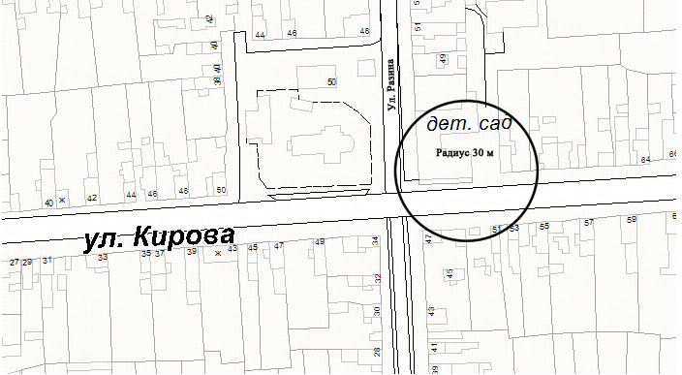

- Муниципальное дошкольное образовательное бюджетное учреждение «Детский сад №2 «Тополек» г. Соль-Илецка» Оренбургской области, 461500, Оренбургская область, г.Соль-Илецк, ул. Победы,1

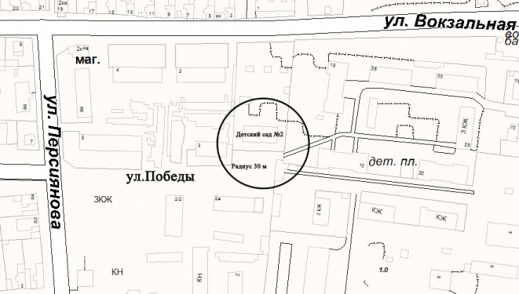

- Муниципальное дошкольное образовательное бюджетное учреждение «Детский сад №3 «Буратино» г. Соль-Илецка» Оренбургской области, 461500, Оренбургская область, г.Соль-Илецк, ул. Уральская, 32

- Территория у здания МБУК «Районный дом культуры», 461500, Оренбургская область, г.Соль-Илецк, ул. Уральская, 34

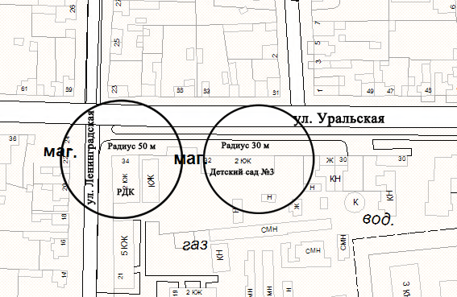

- Муниципальное дошкольное образовательное бюджетное учреждение «Детский сад общеразвивающего вида №4 «Лукоморье» г. Соль-Илецка» Оренбургской области, 461500, Оренбургская область, г.Соль-Илецк, ул. Чайковского, 2

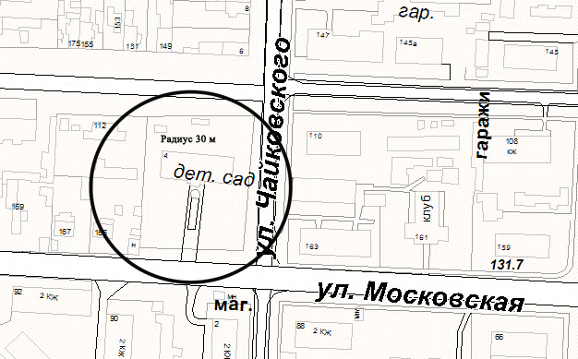

- Муниципальное дошкольное образовательное автономное учреждение «Детский сад № 5 «Радуга» г. Соль-Илецка Оренбургской области, 461500, Оренбургская область, г.Соль-Илецк, ул.Ленинградская,45

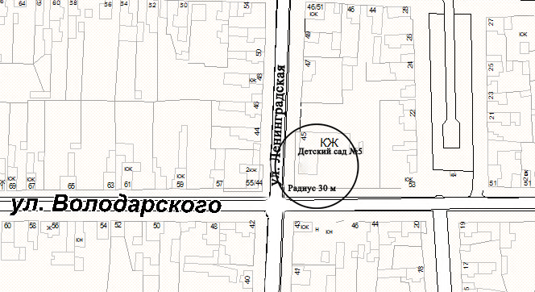

- Муниципальное дошкольное образовательное бюджетное учреждение «Детский сад общеразвивающего вида №6 «Малыш» г. Соль-Илецка» Оренбургской области, 461500, Оренбургская область, г.Соль-Илецк, ул. Красноармейская,88

- Муниципальное дошкольное образовательное бюджетное учреждение «Детский сад общеразвивающего вида №9 «Огонек» г. Соль-Илецка» Оренбургской области, 461500, Оренбургская область, г.Соль-Илецк, ул. Володарского, 102 «А»

- Муниципальное общеобразовательное автономное учреждение «Средняя общеобразовательная школа №4 г.Соль-Илецка» Оренбургской области, 461500, Оренбургская область, г.Соль-Илецк, ул.Володарского, 111

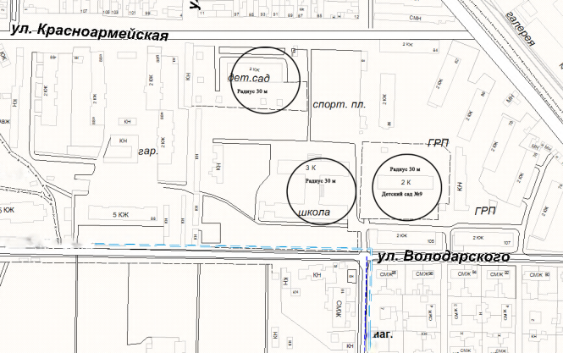

- Муниципальное дошкольное образовательное бюджетное учреждение «Детский сад комбинированного вида №7 «Солнышко» г. Соль-Илецка» Оренбургской области, 461500, Оренбургская область, г.Соль-Илецк, ул. Вокзальная, 104

- «Стоматология» ГБУЗ «Городская больница г. Соль-Илецка», 461500, Оренбургская область, г.Соль-Илецк, Вокзальная, 108

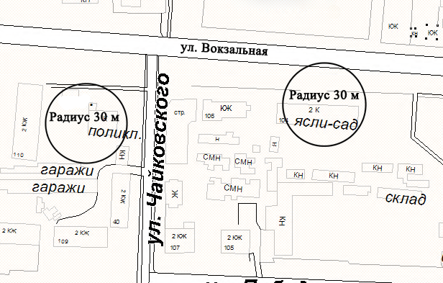

- Муниципальное дошкольное образовательное бюджетное учреждение «Детский сад общеразвивающего вида №8 г. Соль-Илецка» Оренбургской области, 461500, Оренбургская область, г.Соль-Илецк, п. Мирный, ул. Победы,1

- Территория у здания клуба п. Мирный, 461500, Оренбургская область, г.Соль-Илецк, ул. Островского, 2

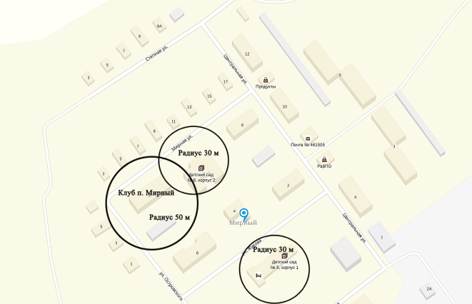

- Муниципальное дошкольное образовательное бюджетное учреждение «Детский сад общеразвивающего вида №10 «Светлячок» г. Соль-Илецка» Оренбургской области, 461500, Оренбургская область, г.Соль-Илецк, ул. Южная, 12

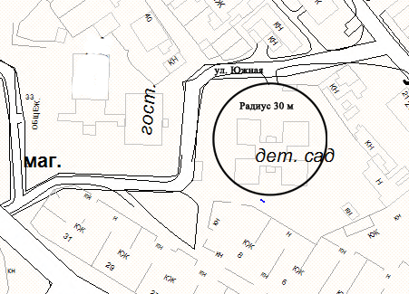

- Муниципальное дошкольное образовательное автономное учреждение «Детский сад № 11 «Пчёлка» г. Соль-Илецка Оренбургской области, 461500, Оренбургская область, г.Соль-Илецк, ул. Пригородная,1

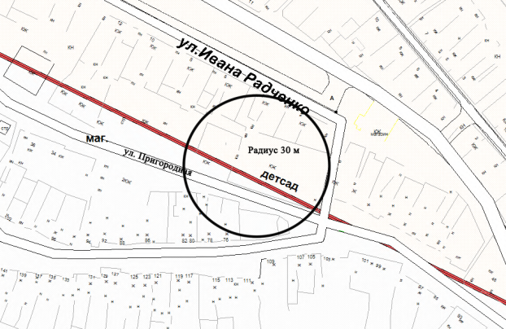

- Муниципальное дошкольное образовательное бюджетное учреждение «Детский сад общеразвивающего вида № 12 «Звёздочка» г. Соль-Илецка Оренбургской области, 461500, Оренбургская область, г. Соль-Илецк, ул. Промышленная, 32/5

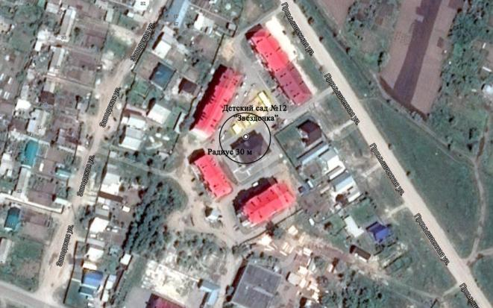

- Муниципальное дошкольное образовательное бюджетное учреждение «Детский сад №13 «Арбузёнок» г. Соль-Илецка» Оренбургской области, 461500, Оренбургская область, г.Соль-Илецк, ул. Юбилейная, 17

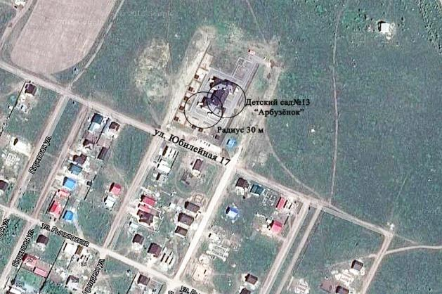

- Муниципальное общеобразовательное бюджетное учреждение «Средняя общеобразовательная школа №1 г.Соль-Илецка» Оренбургской области, 461500, Оренбургская область, г.Соль-Илецк, ул.Оржоникидзе, 7

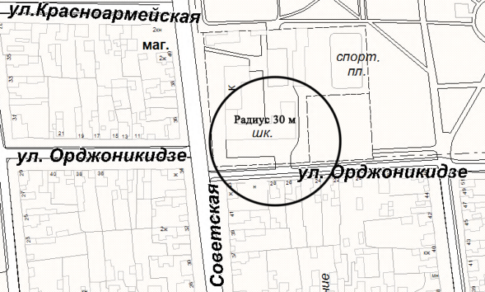

- Муниципальное общеобразовательное бюджетное учреждение «Средняя общеобразовательная школа №2 г.Соль-Илецка» Оренбургской области, 461500, Оренбургская область, г.Соль-Илецк, ул. Цвиллинга, 18

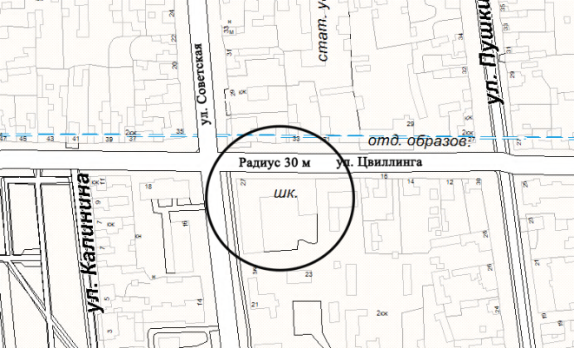

- Муниципальное общеобразовательное бюджетное учреждение «Средняя общеобразовательная школа №3 г.Соль-Илецка» Оренбургской области, 461500, Оренбургская область, г.Соль-Илецк, ул. Орская, 107

- Стадион «Юность», 461500, Оренбургская область, г.Соль-Илецк, ул. Московская, 82/1

- Муниципальное образовательное бюджетное учреждение дополнительного образования детей «ДЮСШ» Соль-Илецкого городского округа, 461500, Оренбургская область, г.Соль-Илецк, ул. Московская, 82

- Муниципальное образовательное бюджетное учреждение дополнительного образования детей «ДЮСШ Самбо 85» г. Соль-Илецка, 461500, Оренбургская область, г.Соль-Илецк, ул. Московская, 82

- Муниципальное образовательное бюджетное учреждение дополнительного образования детей «Детская школа искусств» Соль-Илецкого городского округа, 461500, Оренбургская область, г.Соль-Илецк, ул.Орская, 99

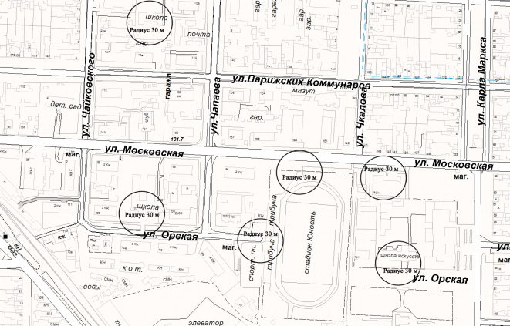

- Муниципальное общеобразовательное автономное учреждение «Средняя общеобразовательная школа №5 г.Соль-Илецка» Оренбургской области, 461500, Оренбургская область, г.Соль-Илецк, ул.Челкарская, 90

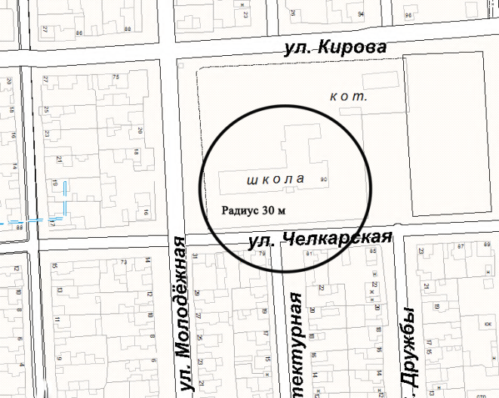

- Муниципальное общеобразовательное бюджетное учреждение «Средняя общеобразовательная школа №7 г.Соль-Илецка» Оренбургской области, 461500, Оренбургская область, г.Соль-Илецк, ул.Вокзальная, 79

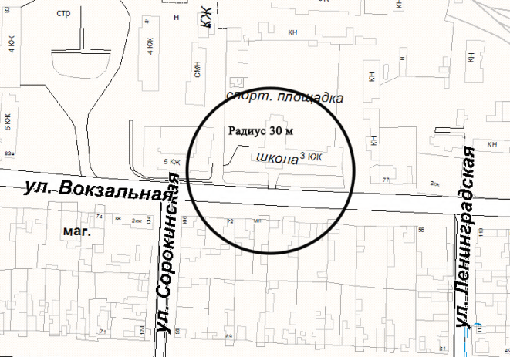

- Муниципальное общеобразовательное бюджетное учреждение «Лицей Соль-Илецкого городского округа» Оренбургской области, 461500, Оренбургская область, г.Соль-Илецк, ул.Шевченко, 1

- Физкультурно-оздоровительный комплекс «Юность», 461500, Оренбургская область, г.Соль-Илецк, ул. Шевченко, 4

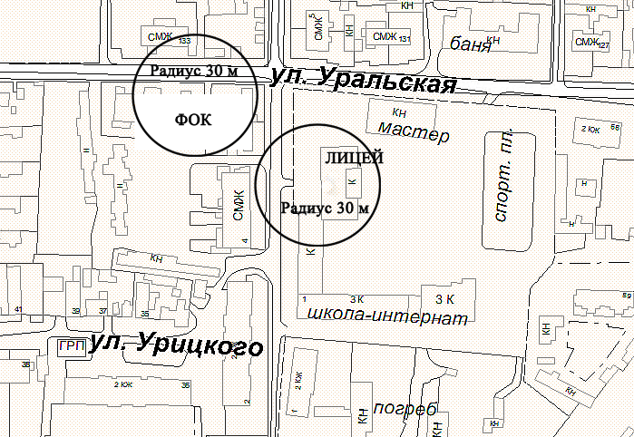

- Муниципальное образовательное бюджетное учреждение дополнительного образования «Центр творческого развития» Соль-Илецкого городского округа, 461500, Оренбургская область, г.Соль-Илецк, ул.Гонтаренко, 1

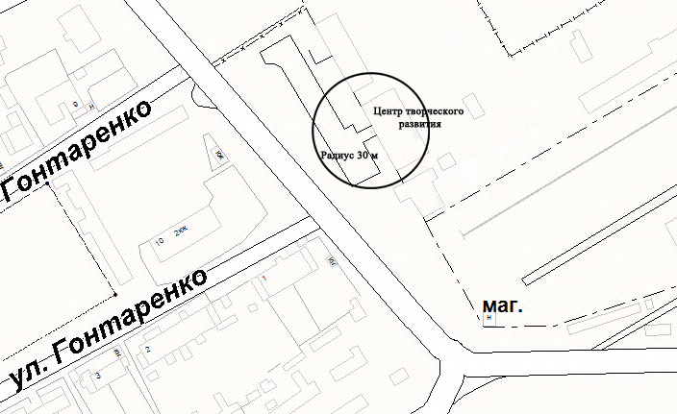

- Государственное автономное образовательное учреждение среднего профессионального образования «Соль-Илецкий индустриально-технологический техникум Оренбургской области», 461500, Оренбургская область, г.Соль-Илецк, ул.Орская, 169

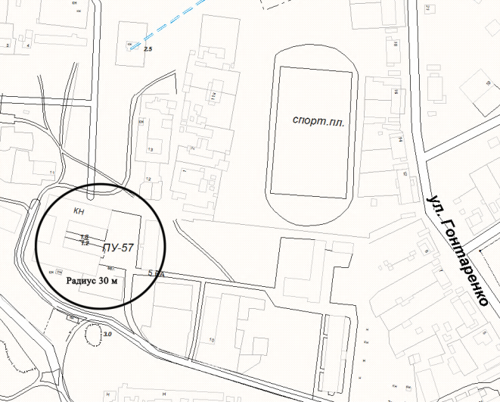

- ГБУЗ «Городская больница г. Соль-Илецка», 461500, Оренбургская область, г.Соль-Илецк, ул. Ленинградская, 1

- «Детская поликлиника» ГБУЗ «Городская больница г. Соль-Илецка», 461500, Оренбургская область, г.Соль-Илецк, ул. Сорокинская, 10

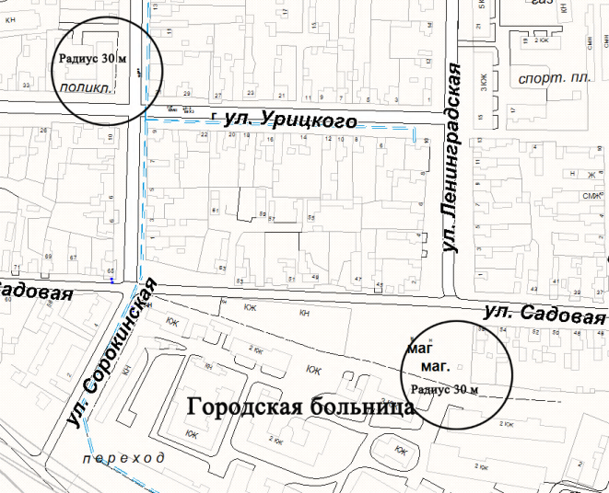

- ООО «СтоматологиЯ», 461500, Оренбургская область, г.Соль-Илецк, ул. Монтажников, 16 «А»

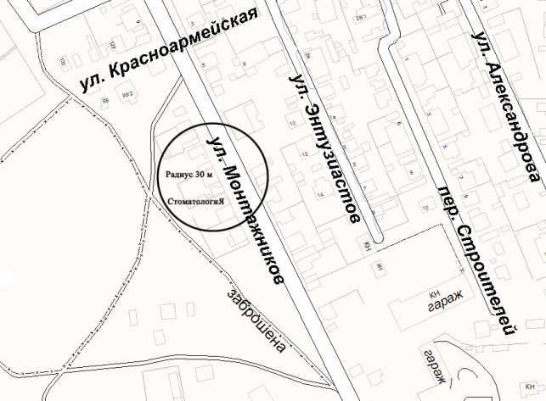

- ООО «Дента-СТОМ», 461500, Оренбургская область, г.Соль-Илецк, Уральская, 30

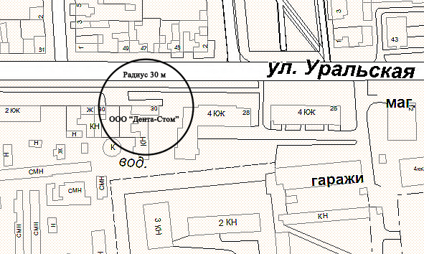

- ООО «Соль-Илецкий кооперативный рынок», 461500, Оренбургская область, г.Соль-Илецк, ул. Оренбургская, 11

- Автовокзал, 461500, Оренбургская область, г.Соль-Илецк, ул. Персиянова, 1

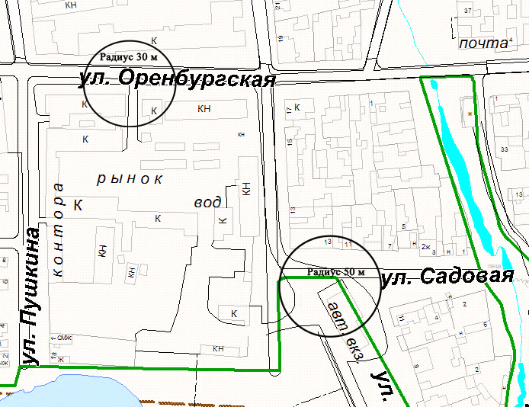

- Ж/д вокзал, 461500, Оренбургская область, г.Соль-Илецк, ул. Вокзальная, 99

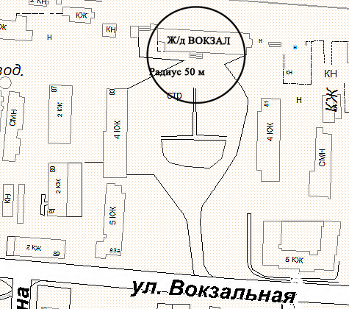

- Территория у здания клуба им. Ленина, 461500, Оренбургская область, г.Соль-Илецк, ул. Вокзальная, 88

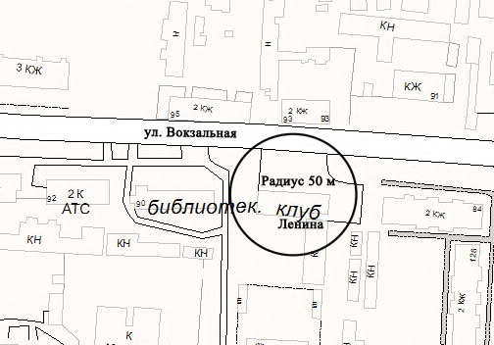

- Территория у здания клуба «Горняк», 461500, Оренбургская область, г.Соль-Илецк, ул. Южная, 33

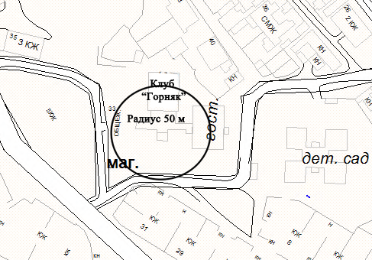

- Территория у здания «Центра культурного развития», 461500, Оренбургская область, г.Соль-Илецк, ул. Персиянова, 40П

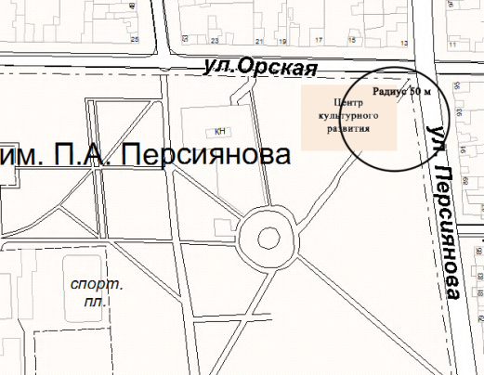

Боевогорский территориальный отдел

- Муниципальное дошкольное образовательное бюджетное учреждение «Детский сад «Зорька» с. Боевая Гора» Соль-Илецкого городского округа Оренбургской области, 461515, Оренбургская область, Соль-Илецкий район, с.Боевая Гора, ул.Таврическая,36

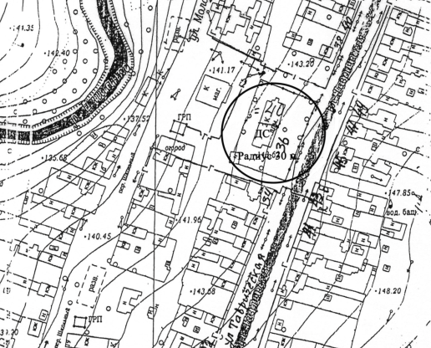

- Муниципальное общеобразовательное бюджетное учреждение «Боевогорская средняя общеобразовательная школа» Соль-Илецкого городского округа Оренбургской области, 461515, Оренбургская область, Соль-Илецкий район, с.Боевая Гора, пер.Школьный,1

- Фельдшерско-акушерский пункт с. Боевая Гора ГБУЗ «Городская больница г. Соль-Илецка», 461515, Оренбургская область, Соль-Илецкий район, с.Боевая Гора, ул.Таврическая, 20

- Территория у здания сельского дома культуры, 461515, Оренбургская область, Соль-Илецкий район, с.Боевая Гора, ул.Таврическая, 14

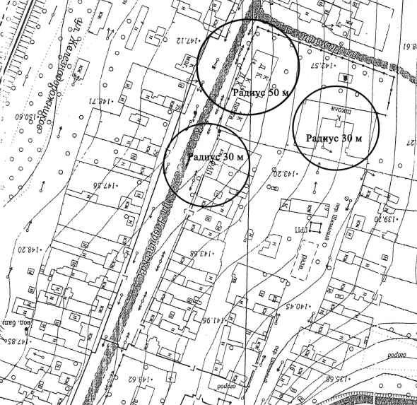

- Территория у здания сельского дома культуры, 461510, Оренбургская область, Соль-Илецкий район, ст.Маячная, ул.Элеваторная, 1
- Фельдшерско-акушерский пункт ст. Маячная ГБУЗ «Городская больница г. Соль-Илецка», 461510, Оренбургская область, Соль-Илецкий район, ст.Маячная, ул.Элеваторная, 1

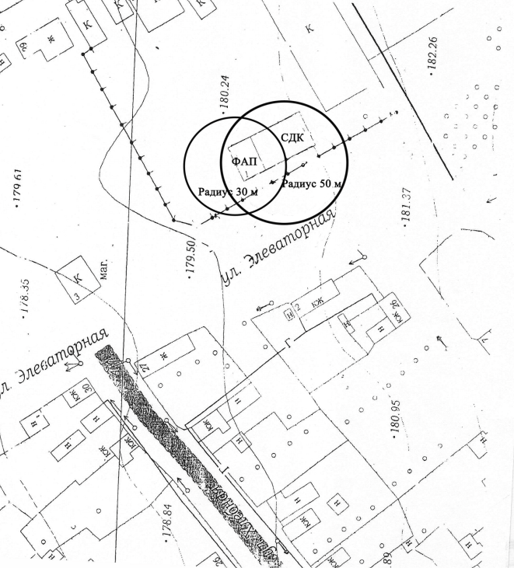

- Муниципальное общеобразовательное бюджетное учреждение «Маячная средняя общеобразовательная школа» Соль-Илецкого городского округа Оренбургской области, 461510, Оренбургская область, Соль-Илецкий район, ст.Маячная, ул.Железнодорожная,1

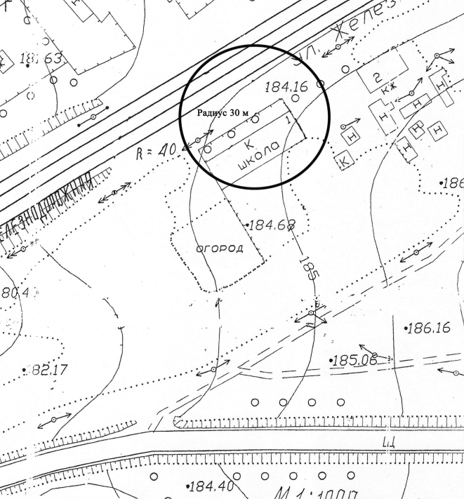

Буранный территориальный отдел

- Муниципальное общеобразовательное бюджетное учреждение «Буранная средняя общеобразовательная школа» Соль-Илецкого городского округа Оренбургской области, 461535, Оренбургская область, Соль-Илецкий район, с.Буранное, ул.Кооперативная, 21 «Б»

- Муниципальное дошкольное образовательное бюджетное учреждение «Детский сад «Солнышко» с. Буранное» Соль-Илецкого городского округа Оренбургской области, 461535, Оренбургская область, Соль-Илецкий район, с.Буранное, ул.Кооперативная,21 «А»

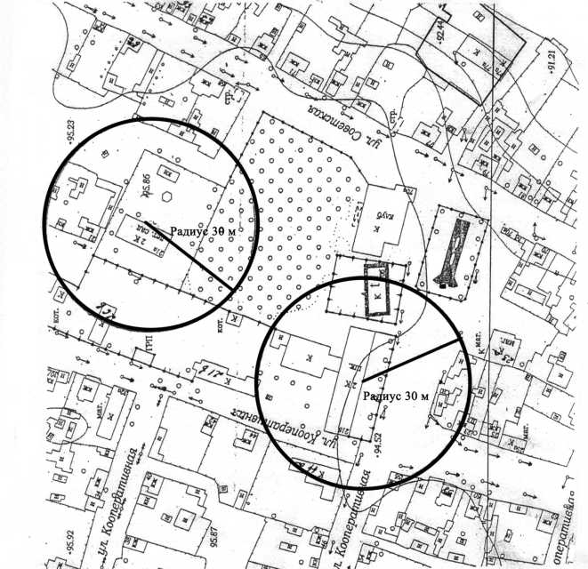

- Буранная врачебная амбулатория ГБУЗ «Городская больница г. Соль-Илецка», 461535, Оренбургская область, Соль-Илецкий район, с.Буранное, ул.Рабочая, 46

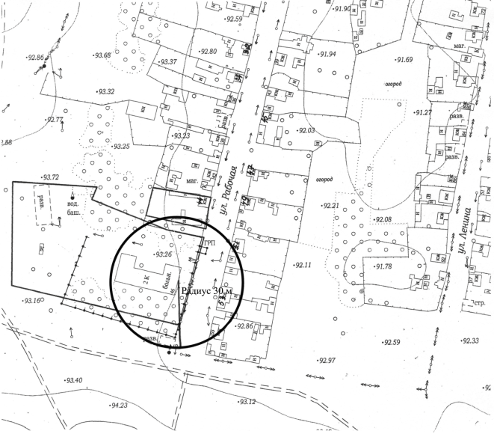

Ветлянский территориальный отдел

- Муниципальное дошкольное образовательное бюджетное учреждение «Детский сад «Калинка» с. Ветлянка» Соль-Илецкого городского округа Оренбургской области, 461532, Оренбургская область, Соль-Илецкий район, с.Ветлянка, ул.Молодежная, 1

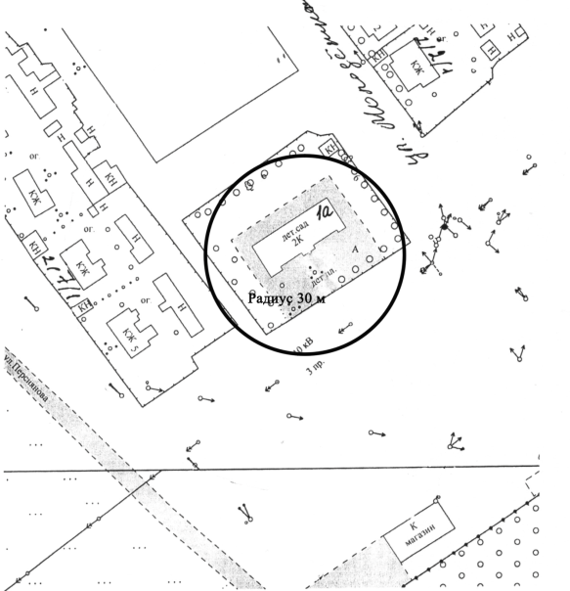

- Муниципальное общеобразовательное автономное учреждение «Ветлянская средняя общеобразовательная школа» Соль-Илецкого городского округа Оренбургской области, 461532, Оренбургская область, Соль-Илецкий район, с.Ветлянка, ул.Школьная,32

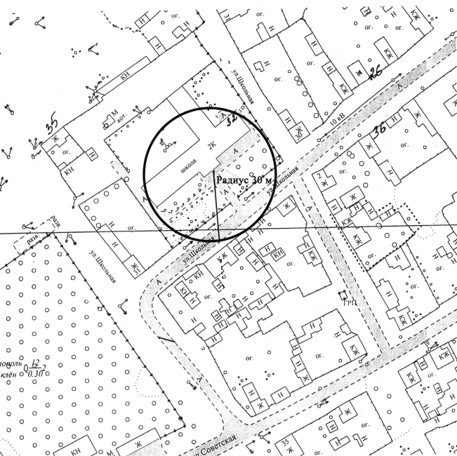

- Фельдшерский акушерский пункт с. Ветлянка ГБУЗ «Городская больница г. Соль-Илецка», 461532, Оренбургская область, Соль-Илецкий район, с.Ветлянка, ул. Набережная, 1

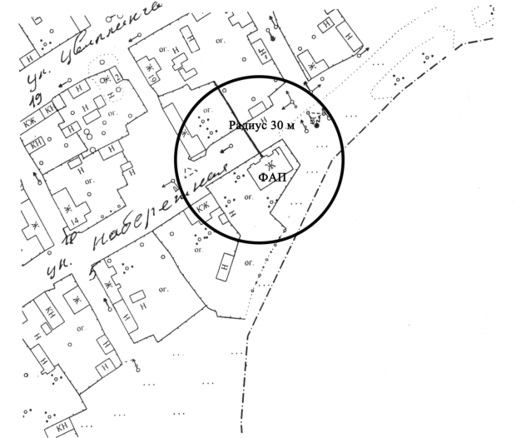

Григорьевский территориальный отдел

- Муниципальное дошкольное образовательное автономное учреждение «Детский сад «Колосок» с. Григорьевка» Соль-Илецкого городского округа Оренбургской области, 461543, Оренбургская область, Соль-Илецкий район, с.Григорьевка, ул.Красноармейская, 2

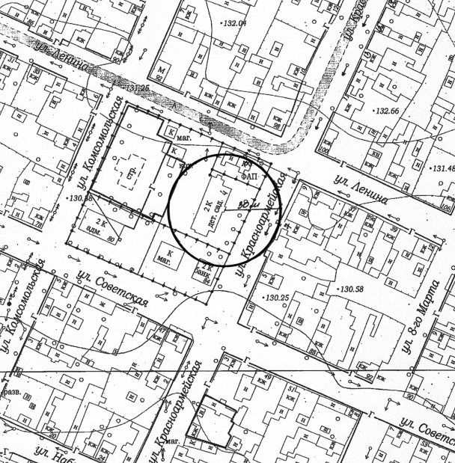

- Муниципальное общеобразовательное автономное учреждение «Григорьевская средняя общеобразовательная школа» Соль-Илецкого городского округа Оренбургской области, 461543, Оренбургская область, Соль-Илецкий район, с.Григорьевка, ул.Пионерская,3

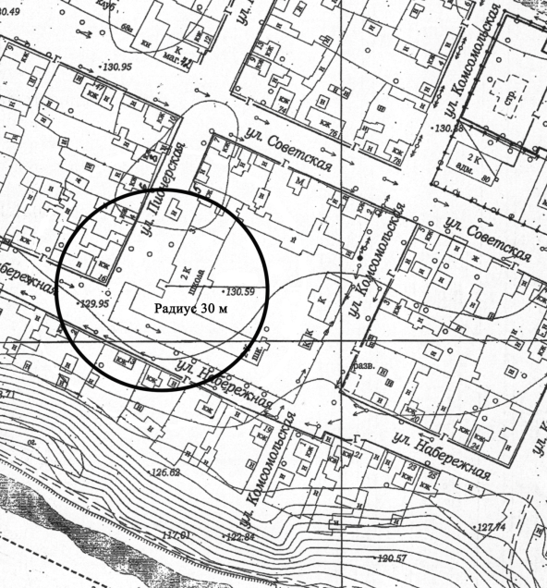

- Фельдшерско-акушерский пункт с. Григорьевка ГБУЗ «Городская больница г. Соль-Илецка», 461543, Оренбургская область, Соль-Илецкий район, с.Казанка, ул. Красноармейская, 8

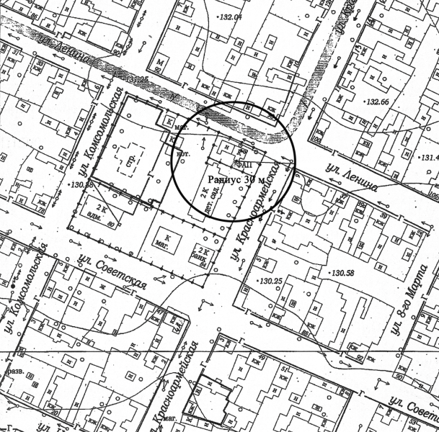

- Территория у здания сельского дома культуры с. Григорьевка, 461543, Оренбургская область, Соль-Илецкий район, с.Григорьевка, ул.Советская, 68 «а»,

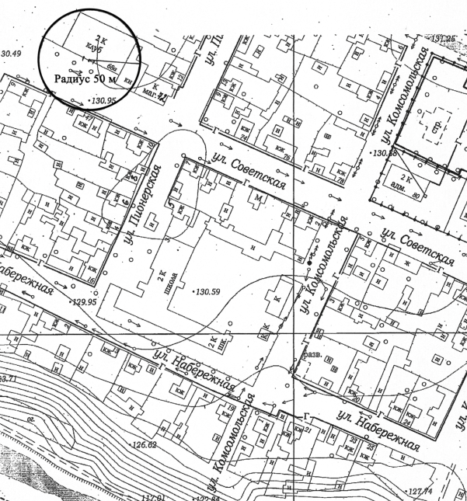

- Муниципальное общеобразовательное бюджетное учреждение «Казанская основная общеобразовательная школа» Соль-Илецкого городского округа Оренбургской области, 461543, Оренбургская область, Соль-Илецкий район, с.Казанка, пер.Школьный,1

- Территория у здания сельского дома культуры с. Казанка, 461543, Оренбургская область, Соль-Илецкий район, с.Казанка, пер. Школьный, 2

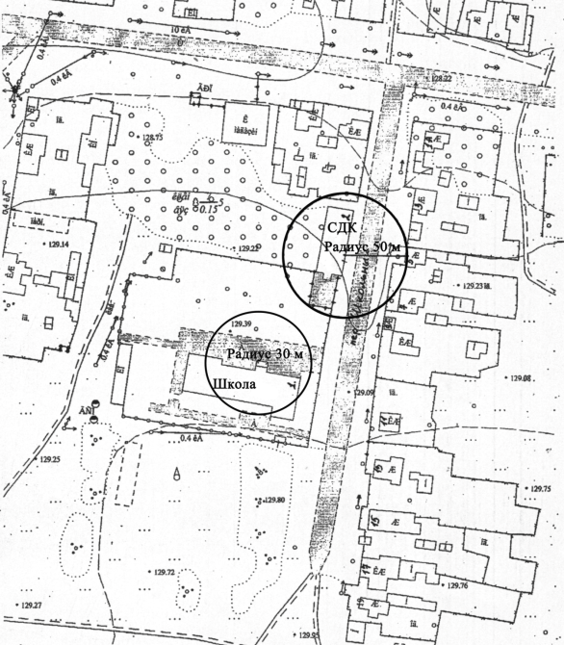

- Территория у здания сельского дома культуры пос. Возрождение, 461543, Оренбургская область, Соль-Илецкий район, с.Григорьевка, ул. Луговая, 1

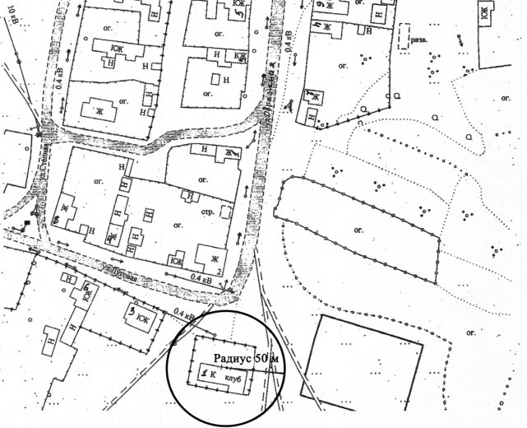

Дружбинский территориальный отдел

- Муниципальное дошкольное образовательное бюджетное учреждение «Детский сад «Березка» с. Дружба» Соль-Илецкого городского округа Оренбургской области, 461514, Оренбургская область, Соль-Илецкий район, с.Дружба, ул.Школьная, 9

- Муниципальное общеобразовательное бюджетное учреждение «Дружбинская средняя общеобразовательная школа» Соль-Илецкого городского округа Оренбургской области, 461514, Оренбургская область, Соль-Илецкий район, с.Дружба, ул.Школьная,7

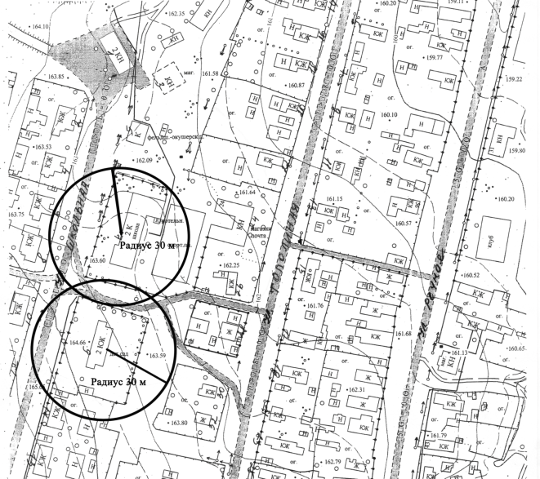

- Фельдшерско-акушерский пункт с. Дружба ГБУЗ «Городская больница г. Соль-Илецка», 461514, Оренбургская область, Соль-Илецкий район, с.Дружба, ул.Школьная,5

- Территория у здания сельского дома культуры с. Дружба, 461514, Оренбургская область, Соль-Илецкий район, с.Дружба, ул.Речная, 33

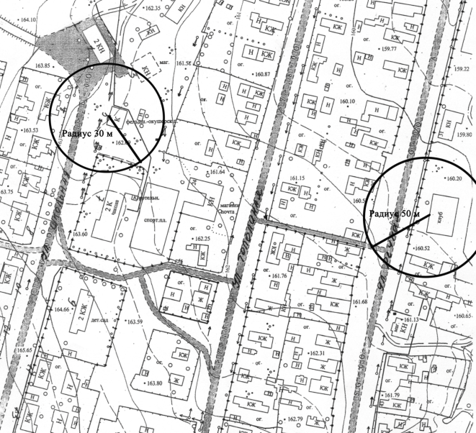

Изобильный территориальный отдел

- Муниципальное дошкольное образовательное бюджетное учреждение «Детский сад «Сказка» с. Изобильное» Соль-Илецкого городского округа Оренбургской области, 461533, Оренбургская область, Соль-Илецкий район, с.Изобильное, ул.Советская, 2

- Муниципальное общеобразовательное бюджетное учреждение «Изобильная средняя общеобразовательная школа» Соль-Илецкого городского округа Оренбургской области, 461533, Оренбургская область, Соль-Илецкий район, с.Изобильное, ул.Горького,4

- Изобильный фельдшерский акушерский пункт ГБУЗ «Городская больница г. Соль-Илецка», 461533, Оренбургская область, Соль-Илецкий район, с.Изобильное, ул. Советская, 22

- Территория у здания сельского дома культуры с. Изобильное, 461533, Соль-Илецкий район, с. Изобильное, ул. М.Горького, 1

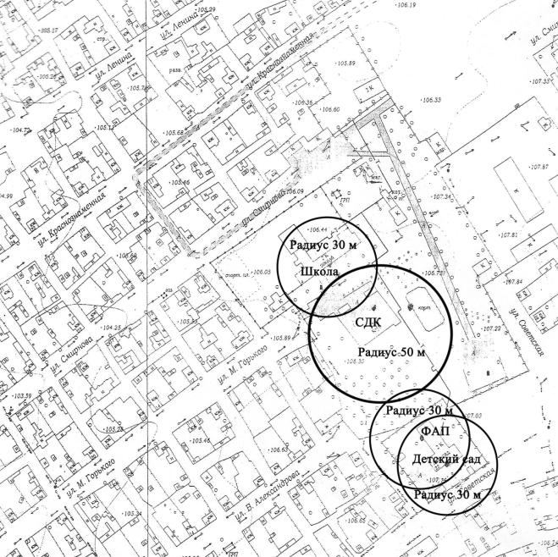

- Фельдшерский акушерский пункт ст. Цвиллинга ГБУЗ «Городская больница г. Соль-Илецка», 461533, Оренбургская область, Соль-Илецкий район, ст. Цвиллинга, переулок Элеваторный, 2/1

- Территория у здания сельского клуба ст. Цвиллинга, 461520, Соль-Илецкий район, ст. Цвиллинга, ул. Элеваторная, 23

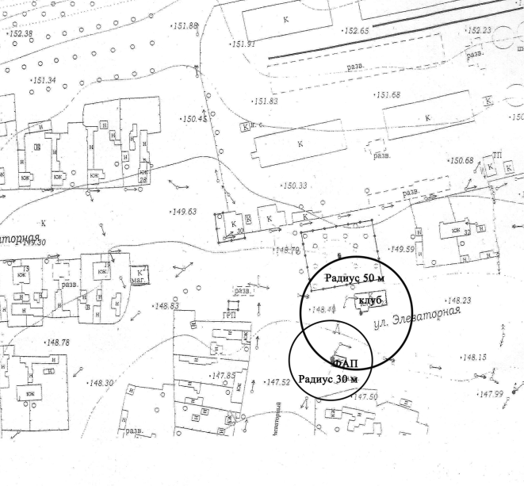

- Станция ж/д вокзала ст. Цвиллинга, 461533, Оренбургская область, Соль-Илецкий район, ст. Цвиллинга, ул. Элеваторная, 31

- Филиал (отделение) Муниципального общеобразовательного бюджетного учреждения «Изобильная средняя общеобразовательная школа» Соль-Илецкого городского округа Оренбургской области, 461533, Оренбургская область, Соль-Илецкий район, ст. Цвиллинга

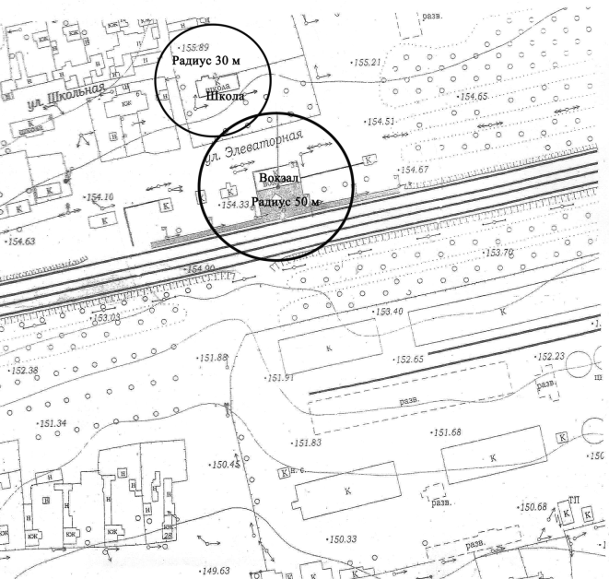

Красномаякский территориальный отдел

- Муниципальное дошкольное образовательное бюджетное учреждение «Детский сад «Солнышко» с. Ащебутак» Соль-Илецкого городского округа Оренбургской области, 461516, Оренбургская область, Соль-Илецкий район, с.Ащебутак, ул.Центральная, 44

- Фельдшерский акушерский пункт с. Ащебутак ГБУЗ «Городская больница г. Соль-Илецка», 461516, Оренбургская область, Соль-Илецкий район, с.Ащебутак, ул.Центральная, 44

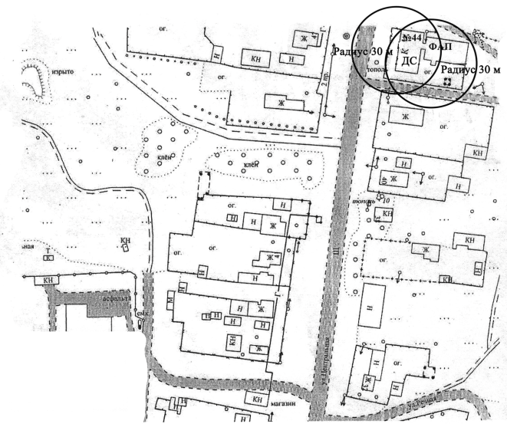

- Муниципальное дошкольное образовательное бюджетное учреждение «Детский сад «Березка» с. Маякское» Соль-Илецкогогородского округа Оренбургской области, 461511, Оренбургская область, Соль-Илецкий район, с.Маякское, ул.Центральная,65

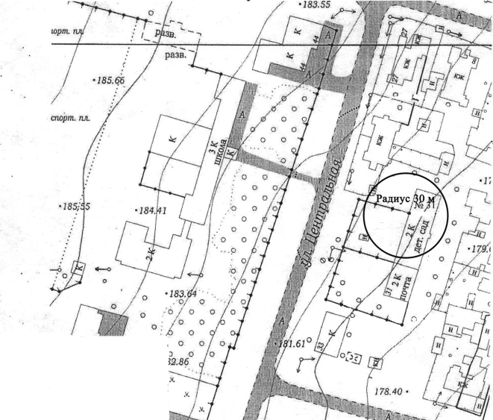

- Муниципальное дошкольное образовательное бюджетное учреждение «Детский сад «Теремок» п. Малопрудный» Соль-Илецкого городского округа Оренбургской области, 461511, Оренбургская область, Соль-Илецкий район, п. Малопрудный, ул. Первомайская,11

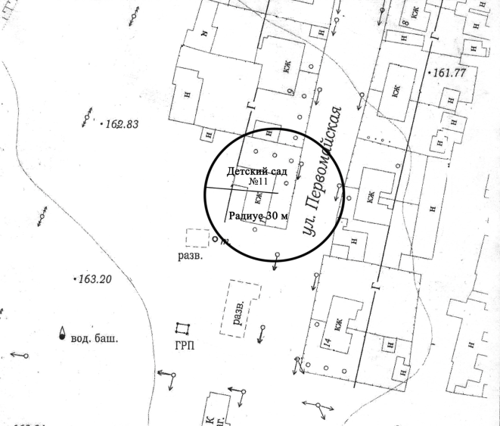

- Муниципальное общеобразовательное бюджетное учреждение «Ащебутакская средняя общеобразовательная школа» Соль-Илецкого городского округа Оренбургской области, 461516, Оренбургская область, Соль-Илецкий район, с.Ащебутак, ул.Зеленая,36

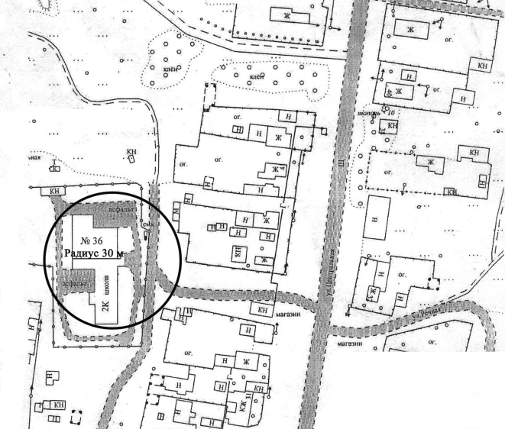

- Муниципальное общеобразовательное бюджетное учреждение «Красномаякская средняя общеобразовательная школа» Соль-Илецкого городского округа Оренбургской области, 461511, Оренбургская область, Соль-Илецкий район, с. Маякское, ул.Центральная,82

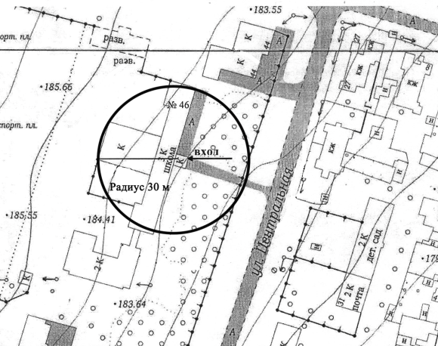

- Филиал муниципального общеобразовательного бюджетного учреждения «Красномаякская средняя общеобразовательная школа» Соль-Илецкого городского округа Оренбургской области, 461511, Оренбургская область, Соль-Илецкий район, с. Елшанка, ул.Магистральная, 13

- Территория у здания сельского дома культуры, 461511, Оренбургская область, Соль-Илецкий район, с. Елшанка, ул. Магистральная, 12

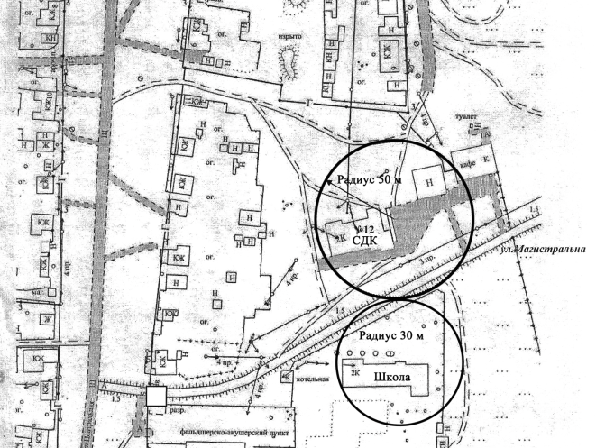

- Фельдшерский акушерский пункт с. Елшанка ГБУЗ «Городская больница г. Соль-Илецка», 461511, Оренбургская область, Соль-Илецкий район, с. Елшанка, ул.Центральная, 22/1

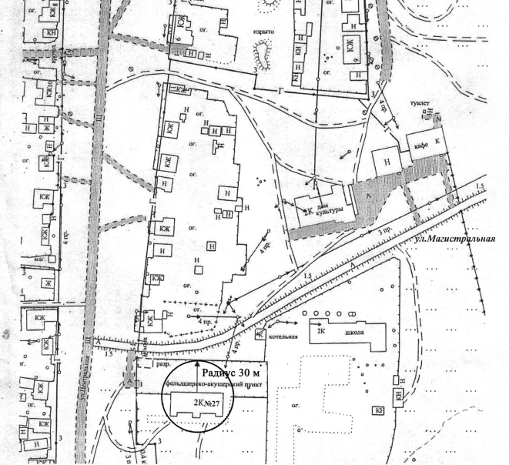

- Фельдшерский акушерский пункт с. Маякское ГБУЗ «Городская больница г. Соль-Илецка», 461511, Оренбургская область, Соль-Илецкий район, с. Маякское, ул.Центральная,1,

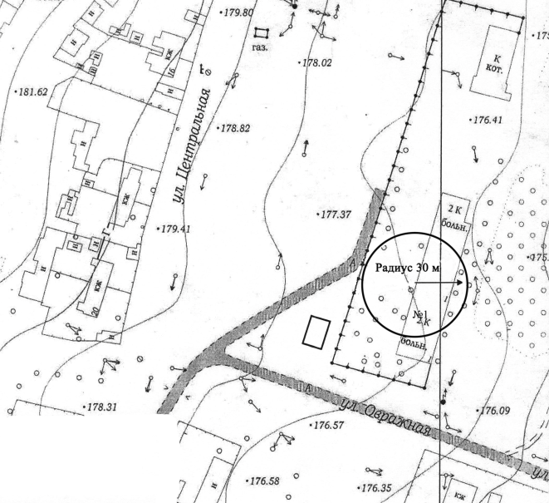

- Территория у здания сельского дома культуры, 461511, Оренбургская область, Соль-Илецкий район, с. Маякское, ул.Центральная,38

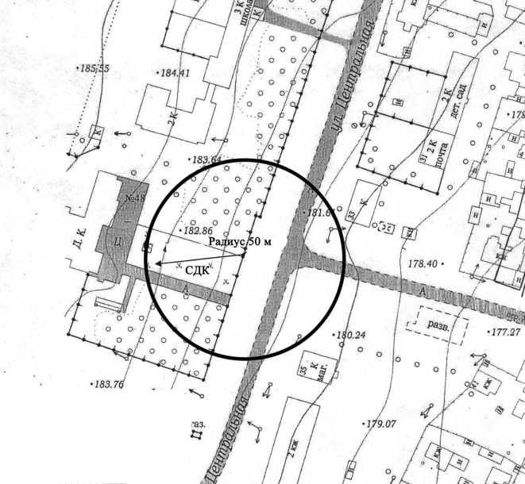

- Территория у здания сельского дома культуры, 461511, Оренбургская область, Соль-Илецкий район, с. Ащебутак, ул. Центральная, 36

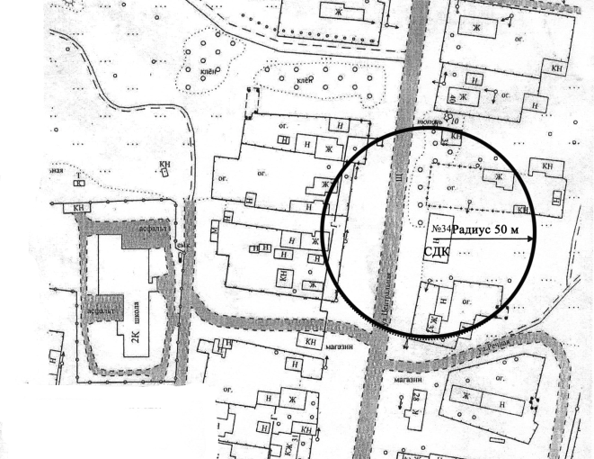

Кумакский территориальный отдел

- Муниципальное образовательное автономное учреждение «Кумакская СОШ» Соль-Илецкого городского округа Оренбургской области, 461548, Оренбургская область, Соль-Илецкий район, с.Кумакское, ул.Центральная, 30

- Фельдшерский акушерский пункт с. Кумакское ГБУЗ «Городская больница г. Соль-Илецка», 461548, Оренбургская область, Соль-Илецкий район, с.Кумакское, ул.Молодежная, 11

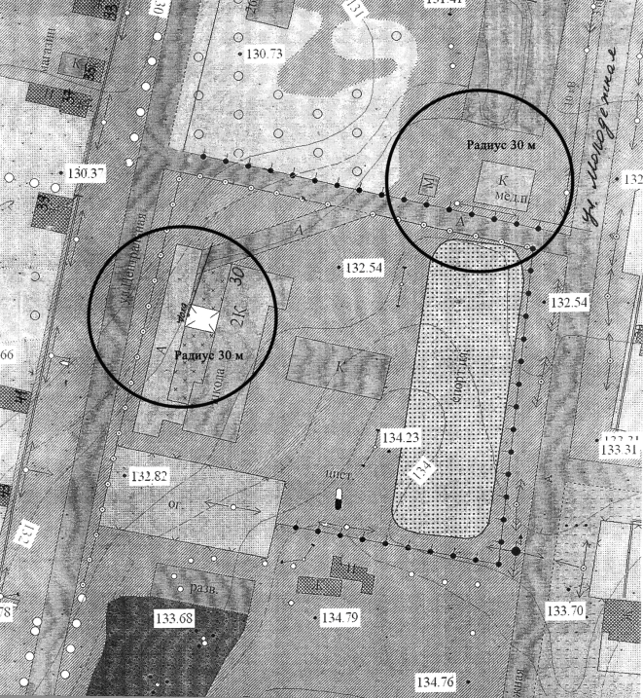

- Территория у здания сельского дома культуры, 461548, Оренбургская область, Соль-Илецкий район, с.Кумакское, ул.Центральная, 24

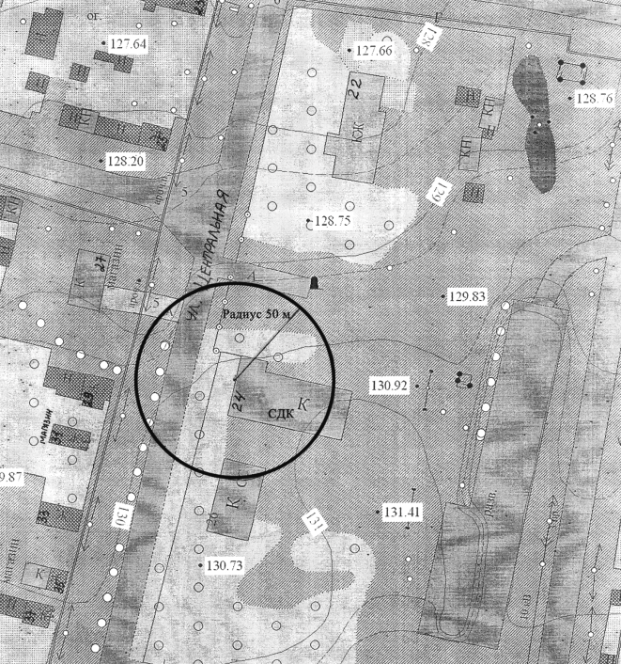

Линевский территориальный отдел

- Муниципальное дошкольное образовательное автономное учреждение «Детский сад с. Линёвка» Соль-Илецкого городского округа Оренбургской области, 461542, Оренбургская область, Соль-Илецкий район, с.Линёвка, ул.Горбунова, 63

- Муниципальное общеобразовательное бюджетное учреждение «Линевская средняя общеобразовательная школа» Соль-Илецкого городского округа Оренбургской области, 461537, Оренбургская область, Соль-Илецкий район, с.Линевка, ул.Горбунова,66

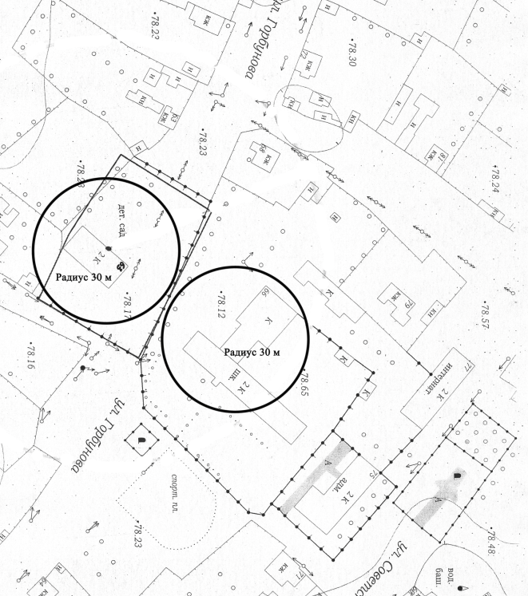

- Линевская врачебная амбулатория ГБУЗ «Городская больница г. Соль-Илецка», 461537, Оренбургская область, Соль-Илецкий район, с.Линевка, ул.Набережная, 1

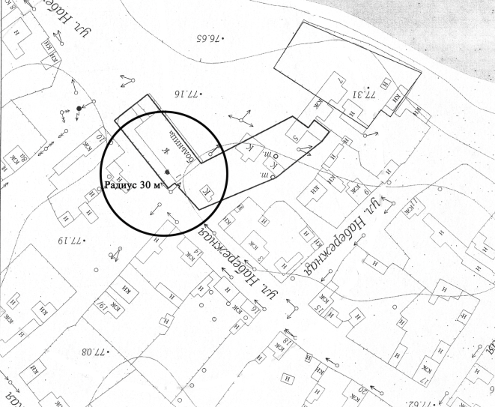

Михайловский территориальный отдел

- Муниципальное дошкольное образовательное бюджетное учреждение «Детский сад» с. Михайловка» Соль-Илецкого городского округа Оренбургской области, 461513, Оренбургская область, Соль-Илецкий район, с.Михайловка, ул.Школьная, 2

- Муниципальное общеобразовательное бюджетное учреждение «Михайловская средняя общеобразовательная школа» Соль-Илецкого городского округа Оренбургской области, 461513, Оренбургская область, Соль-Илецкий район, с.Михайловка, ул.Учительская,3

- Территория у здания Михайловского сельского дома культуры, 461513, Оренбургская область, Соль-Илецкий район, с.Михайловка, ул.Учительская,4,

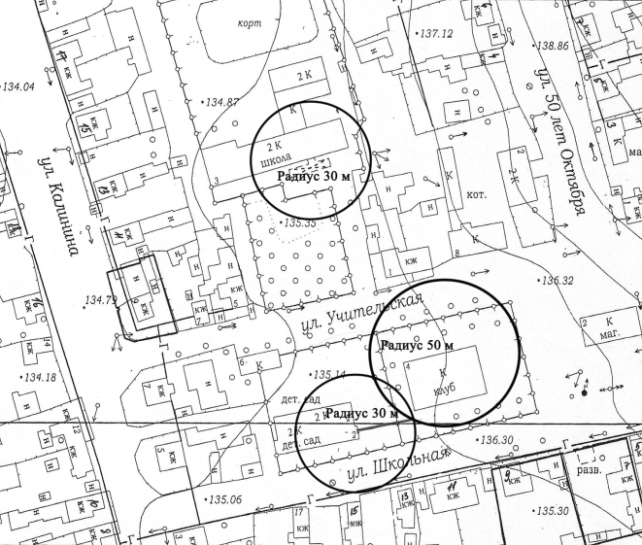

- Фельдшерский акушерский пункт с. Михайловка ГБУЗ «Городская больница г. Соль-Илецка», 461513, Оренбургская область, Соль-Илецкий район, с.Михайловка, ул.Почтовая, 13/2

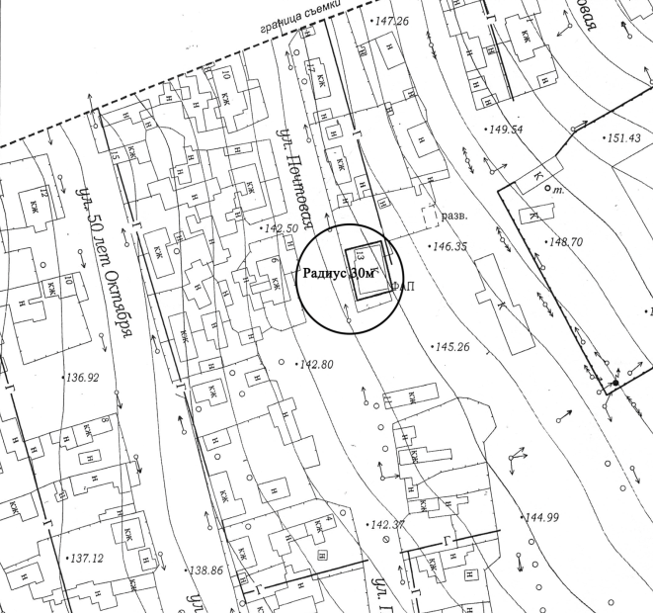

- Фельдшерский акушерский пункт с. Беляевка ГБУЗ «Городская больница г. Соль-Илецка», 461513, Оренбургская область, Соль-Илецкий район, с.Беляевка, ул.Комарова, 6

- Филиал муниципального общеобразовательного бюджетного учреждения «Михайловская средняя общеобразовательная школа» Соль-Илецкого городского округа Оренбургской области, 461513, Оренбургская область, Соль-Илецкий район, с.Беляевка

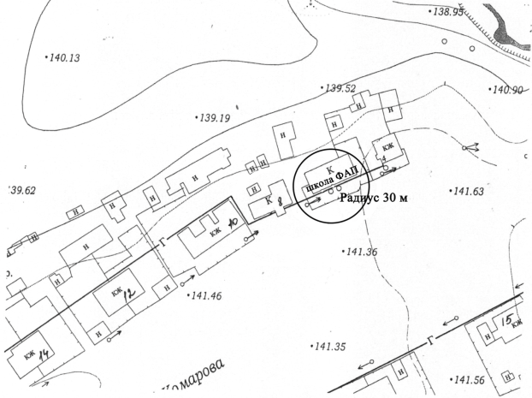

- Территория у здания Смирновского сельского дома культуры, 461513, Оренбургская область, Соль-Илецкий район, с.Смирновка, ул.Новая, 9

- Филиал (отделение) Муниципального общеобразовательного бюджетного учреждения «Михайловская средняя общеобразовательная школа» Соль-Илецкого городского округа Оренбургской области

- Фельдшерский акушерский пункт с. Смирновка ГБУЗ «Городская больница г. Соль-Илецка», 461513, Оренбургская область, Соль-Илецкий район, с.Смирновка, ул.Новая, 8

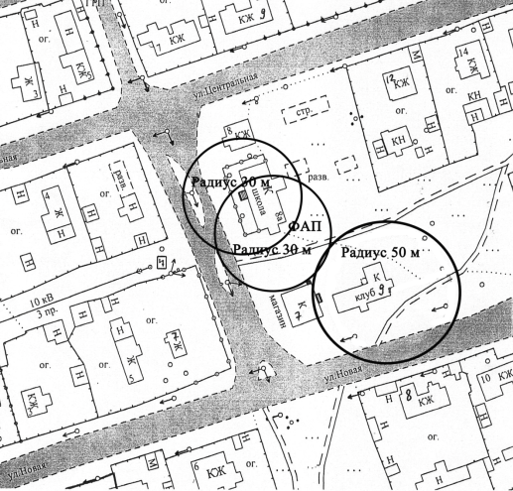

Новоилецкий территориальный отдел

- Муниципальное общеобразовательное бюджетное учреждение «Новоилецкая средняя общеобразовательная школа» Соль-Илецкого городского округа Оренбургской области, 461536, Оренбургская область, Соль-Илецкий район, с.Новоилецк, ул.Колхозная,47

- Муниципальное дошкольное образовательное автономное учреждение «Детский сад с. Новоилецк» Соль-Илецкого городского округа Оренбургской области, 461542, Оренбургская область, Соль-Илецкий район, с.Новоилецк, ул.Колхозная,47 «а»

- Территория у здания сельского дома культуры с. Новоилецк, 461536, с. Новоилецк, ул. Советская, 59

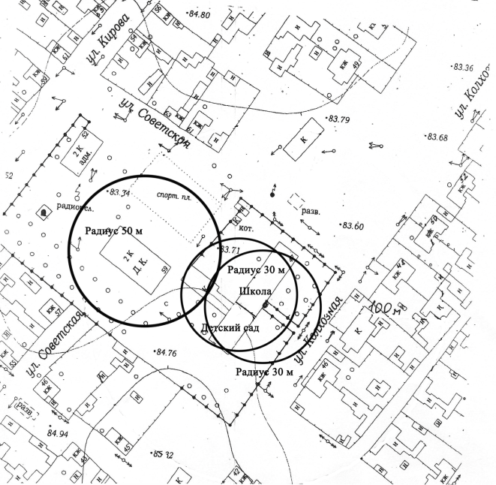

- Фельдшерский акушерский пункт с. Новоилецка ГБУЗ «Городская больница г. Соль-Илецка», 461542, Оренбургская область, Соль-Илецкий район, с.Новоилецк, ул.Кирова, 50

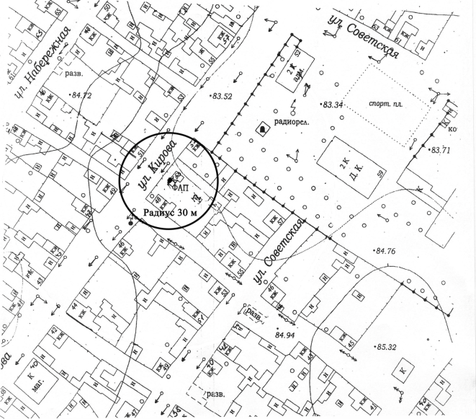

Первомайский территориальный отдел

- Муниципальное общеобразовательное бюджетное учреждение «Первомайская средняя общеобразовательная школа» Соль-Илецкого городского округа Оренбургской области, 461546, Оренбургская область, Соль-Илецкий район, с.Первомайское, ул.Советская,55

- Дошкольная группа при муниципальном общеобразовательном бюджетном учреждении «Первомайская СОШ» Соль-Илецкого округа Оренбургской области, 461546, Оренбургская область, Соль-Илецкий район, с.Первомайское, ул.Советская,55

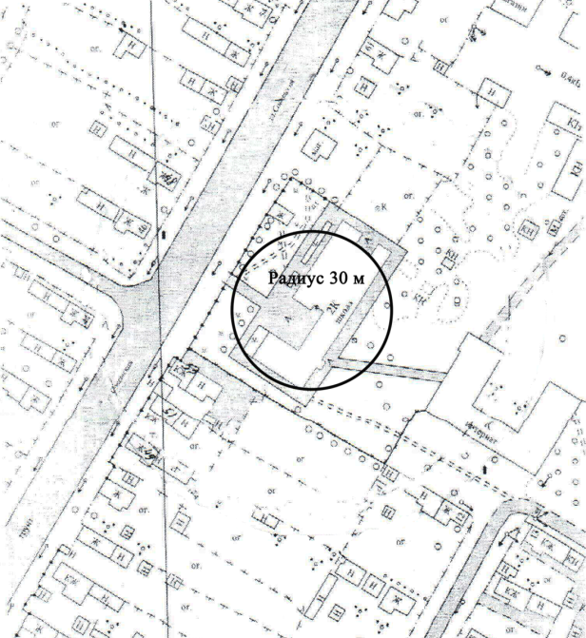

- Филиал муниципального общеобразовательного бюджетного учреждения «Первомайская средняя общеобразовательная школа» Соль-Илецкого городского округа в с. Егинсай, 461546, Оренбургская область, Соль-Илецкий район, с.Егинсай, ул. Школьная, 3

- Егинсайский СК, 461546, Соль-Илецкий район, с. Егинсай, ул. Речная, 33

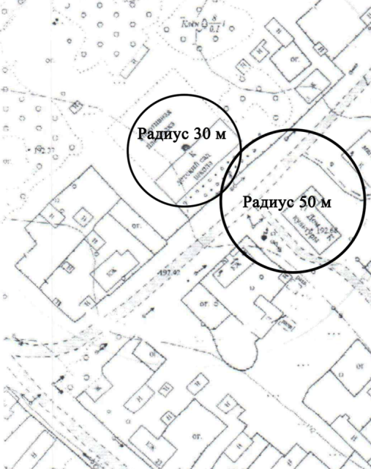

- Первомайская врачебная амбулатория ГБУЗ «Городская больница г. Соль-Илецка», 461546, Оренбургская область, Соль-Илецкий район, с.Первомайское, ул.Мира, 13

- Первомайский СДК, 461546, Соль-Илецкий район, с. Первомайское, ул. Мира, 10

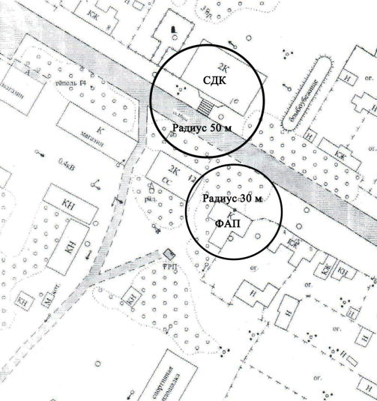

- Егинсайский фельдшерский акушерский пункт ГБУЗ «Городская больница г. Соль-Илецка», 461546, Оренбургская область, Соль-Илецкий район, с.Егинсай, ул. Центральная, 17 «а»

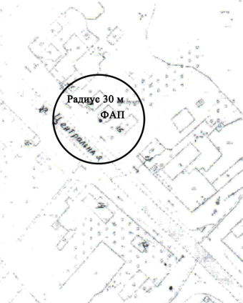

- Талды-кудукский фельдшерский акушерский пункт ГБУЗ «Городская больница г. Соль-Илецка», 461546, Оренбургская область, Соль-Илецкий район, аул Талды-Кудук

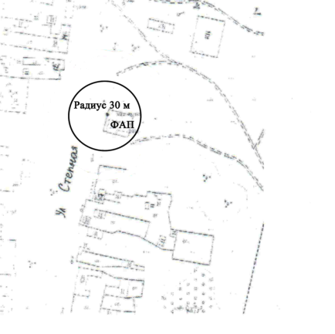

Перовский территориальный отдел

- Муниципальное общеобразовательное бюджетное учреждение «Мещеряковская средняя общеобразовательная школа» Соль-Илецкого городского округа Оренбургской области, 461512, Оренбургская область, Соль-Илецкий район, с.Мещеряковка, ул.Школьная,1

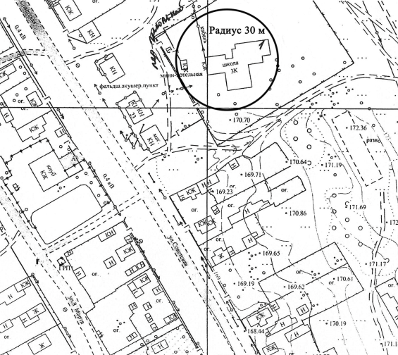

- Муниципальное общеобразовательное бюджетное учреждение «Перовская средняя общеобразовательная школа» Соль-Илецкого городского округа Оренбургской области, 461512, Оренбургская область, Соль-Илецкий район, с.Перовка, ул.Советская,15

- Перовский фельдшерский акушерский пункт ГБУЗ «Городская больница г. Соль-Илецка», 461512, Оренбургская область, Соль-Илецкий район, с.Перовка, ул.Советская,10/2

- Территория у здания Перовского сельского дома культуры, 461512, Оренбургская область, Соль-Илецкий район, с.Перовка, ул.Советская,12

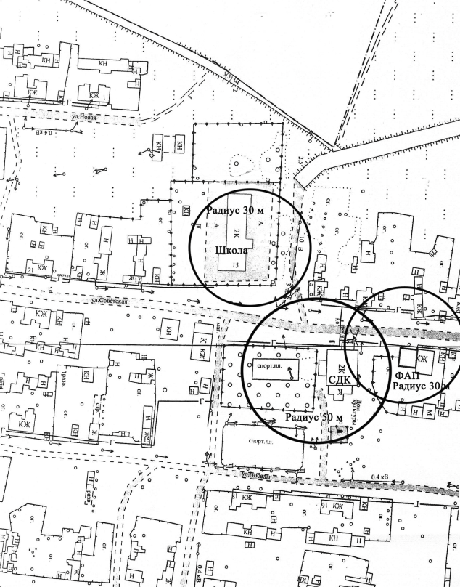

- Мещеряковский фельдшерский акушерский пункт ГБУЗ «Городская больница г. Соль-Илецка», 461512, Оренбургская область, Соль-Илецкий район, с.Мещеряковка, ул.Советская, 25

- Территория у здания Мещеряковского сельского клуба, 461512, Оренбургская область, Соль-Илецкий район, с.Мещеряковка, ул.Советская, 22

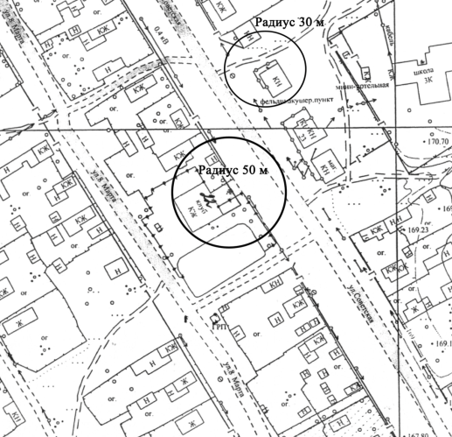

Покровский территориальный отдел

- Муниципальное общеобразовательное бюджетное учреждение «Покровская средняя общеобразовательная школа» Соль-Илецкого городского округа Оренбургской области, 461534, Оренбургская область, Соль-Илецкий район, с.Покровка, ул.Ахметгалиева, 21

- Территория у здания Покровского сельского дома культуры, 461534, Оренбургская область, Соль-Илецкий район, с.Покровка, ул.Ахметгалиева, 24

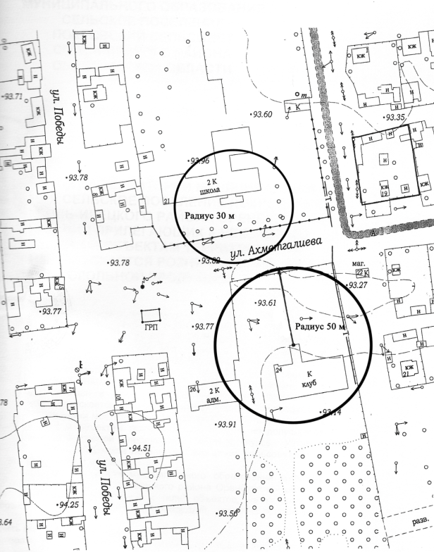

- Покровский фельдшерский акушерский пункт ГБУЗ «Городская больница г. Соль-Илецка», 461534, Оренбургская область, Соль-Илецкий район, с.Покровка, ул.Ахметгалиева, 9

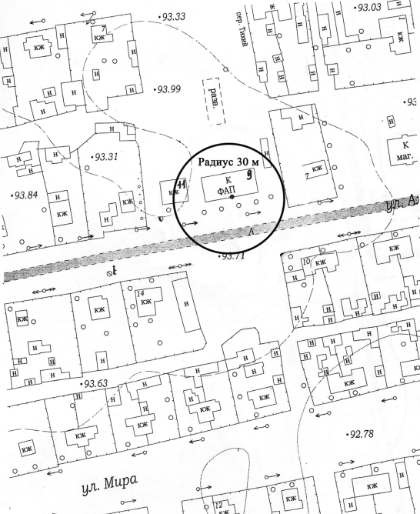

Пригородный территориальный отдел

- Муниципальное дошкольное образовательное бюджетное учреждение «Детский сад «Журавушка» п. Шахтный» Соль-Илецкого городского округа Оренбургской области, 461549, Оренбургская область, Соль-Илецкий район, п.Шахтный, ул.Школьная,2 «а»

- Муниципальное общеобразовательное бюджетное учреждение «Шахтная средняя общеобразовательная школа» Соль-Илецкого городского округа Оренбургской области, 461549, Оренбургская область, Соль-Илецкий район, п.Шахтный, ул.Школьная,2

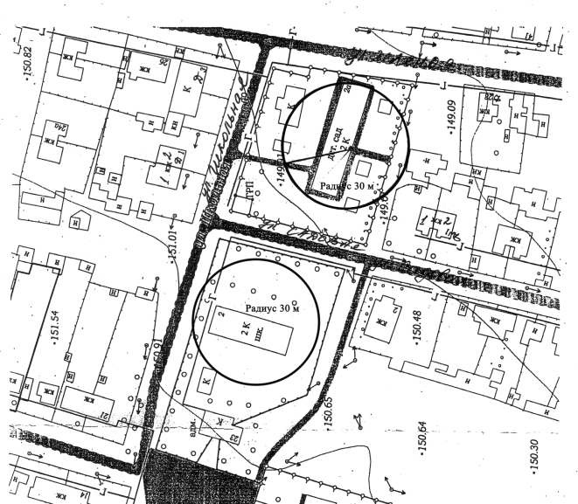

- Государственное стационарное учреждение социального обслуживания «Соль-Илецкий психоневрологический интернат», 461549, Оренбургская область, Соль-Илецкий район, п.Шахтный, ул.Веселая, 2

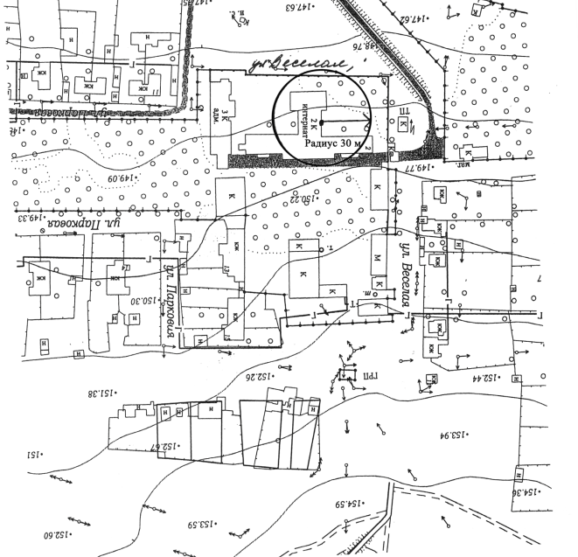

- Пригородный фельдшерский акушерский пункт ГБУЗ «Городская больница г. Соль-Илецка», 461549, Оренбургская область, Соль-Илецкий район, п.Шахтный, ул.Садовая, 2/2

- Территория у здания Пригородного сельского дома культуры, 461549, Оренбургская область, Соль-Илецкий район, п.Шахтный, ул.Центральная, 25

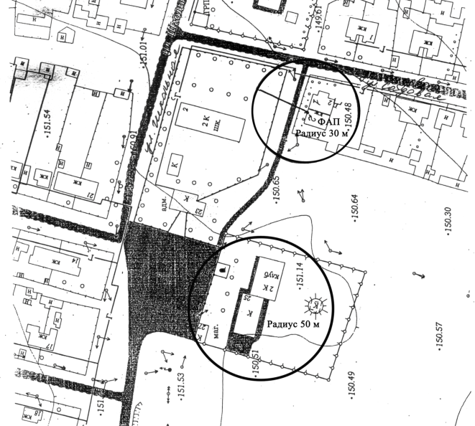

Саратовский территориальный отдел

- Муниципальное дошкольное образовательное бюджетное учреждение «Детский сад «Василек» с. Саратовка» Соль-Илецкого городского округа Оренбургской области, 461538, Оренбургская область, Соль-Илецкий район, с.Саратовка, ул.Центральная, 23»А»

- Муниципальное общеобразовательное бюджетное учреждение «Саратовская средняя общеобразовательная школа» Соль-Илецкого городского округа Оренбургской области, 461538, Оренбургская область, Соль-Илецкий район, с.Саратовка, ул.Школьная,11

- Саратовский фельдшерский акушерский пункт ГБУЗ «Городская больница г. Соль-Илецка», 461538, Оренбургская область, Соль-Илецкий район, с.Саратовка, ул.Центральная, 23

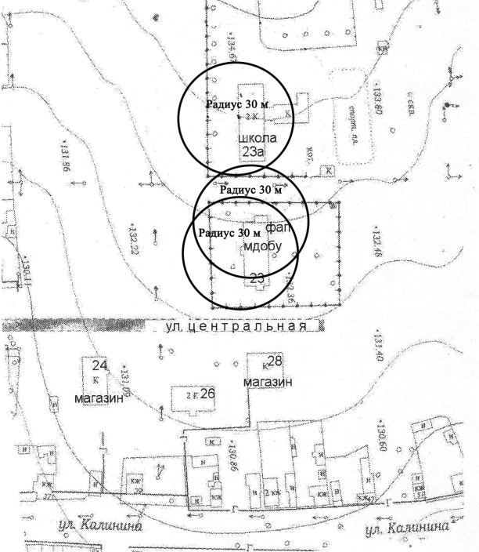

- Филиал муниципального общеобразовательного бюджетного учреждения «Саратовская средняя общеобразовательная школа» Соль-Илецкого городского округа Оренбургской области в п. Кирпичный завод, 461538, Оренбургская область, Соль-Илецкий район, п. Кирпичный завод, ул. Центральная, 22а

- Фельдшерский акушерский пункт п. Кирпичный завод ГБУЗ «Городская больница г. Соль-Илецка», 461538, Оренбургская область, Соль-Илецкий район, п. Кирпичный завод, ул. Центральная, 22

- Муниципальное дошкольное образовательное автономное учреждение «Детский сад «Чебурашка» п.Кирпичный завод» Соль-Илецкого городского округа Оренбургской области, 461538, Оренбургская область, Соль-Илецкий район, п.Кирпичный завод, ул.Центральная, 22 а

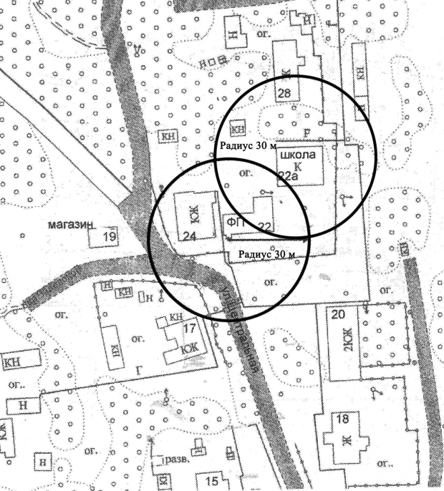

- Территория у здания Саратовского сельского дома культуры, 461538, Оренбургская область, Соль-Илецкий район, с.Саратовка, ул.Калинина, 67,

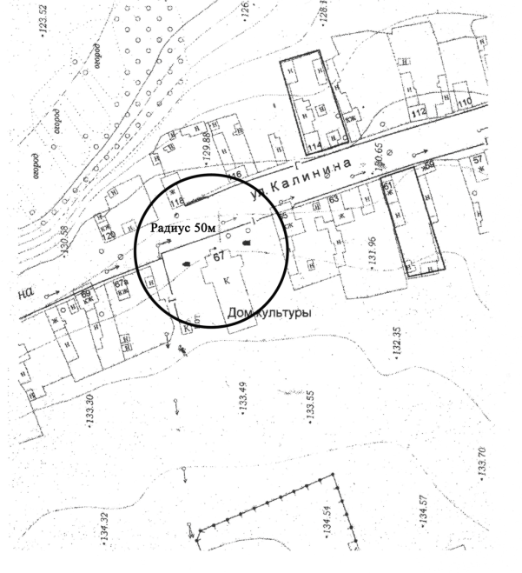

- Территория у здания клуба п. Кирпичный завод, 461538, Оренбургская область, Соль-Илецкий район, п. Кирпичный завод, ул. Центральная, 11

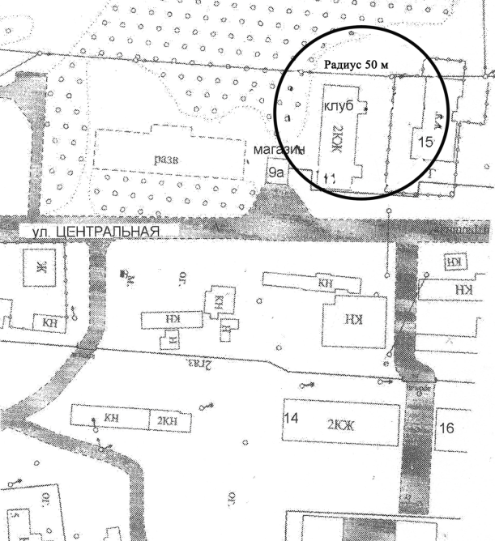

Тамар-Уткульский территориальный отдел

- Муниципальное общеобразовательное бюджетное учреждение «Тамар-Уткульская средняя общеобразовательная школа» Соль-Илецкого городского округа Оренбургской области, 461545, Оренбургская область, Соль-Илецкий район, с.Тамар-Уткуль, пер.Школьный,2

- Территория у здания сельского дома культуры, 461545, Оренбургская область, Соль-Илецкий район, с.Тамар-Уткуль, Центральная, 18 «а»

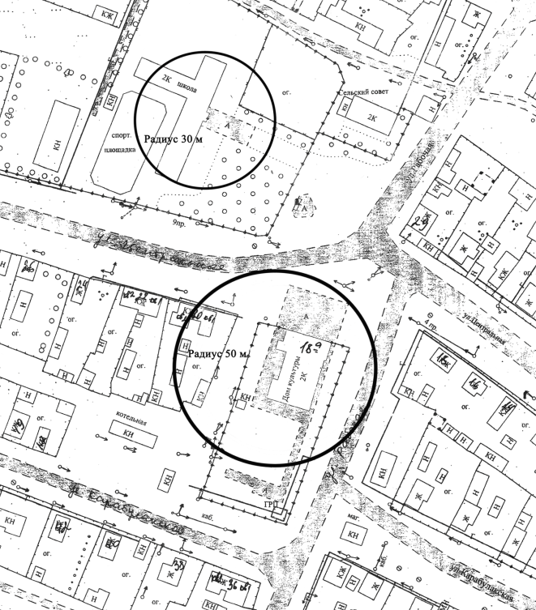

- Фельдшерский акушерский пункт с. Тамар-Уткуль ГБУЗ «Городская больница г. Соль-Илецка», 461545, Оренбургская область, Соль-Илецкий район, с.Тамар-Уткуль, ул. Набережная, 32

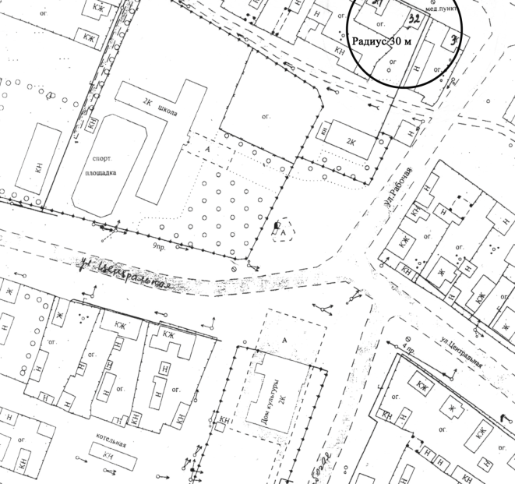

Троицкий территориальный отдел

- Муниципальное общеобразовательное бюджетное учреждение «Троицкая средняя общеобразовательная школа» Соль-Илецкого городского округа Оренбургской области, 461547, Оренбургская область, Соль-Илецкий район, с.Троицкое, ул.Школьная,9

- Фельдшерский акушерский пункт с. Троицк ГБУЗ «Городская больница г. Соль-Илецка», 461547, Оренбургская область, Соль-Илецкий район, с.Троицкое, ул.Центральная, 28

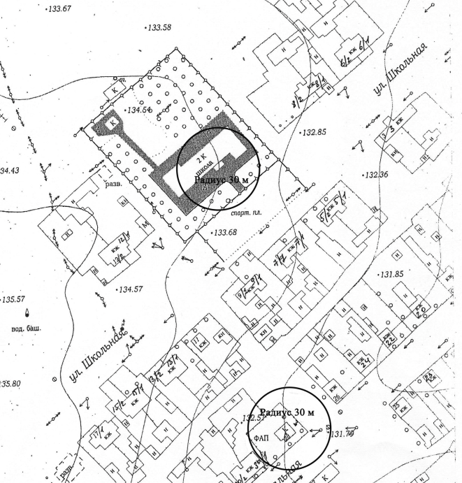

Трудовой территориальный отдел

- Муниципальное общеобразовательное бюджетное учреждение «Трудовая средняя общеобразовательная школа» Соль-Илецкого городского округа Оренбургской области, 461531, Оренбургская область, Соль-Илецкий район, с.Трудовое, ул.Персиянова,20

- Территория у здания Трудового сельского дома культуры, 461531, Оренбургская область, Соль-Илецкий район, с.Трудовое, ул.Кооперативная, 25

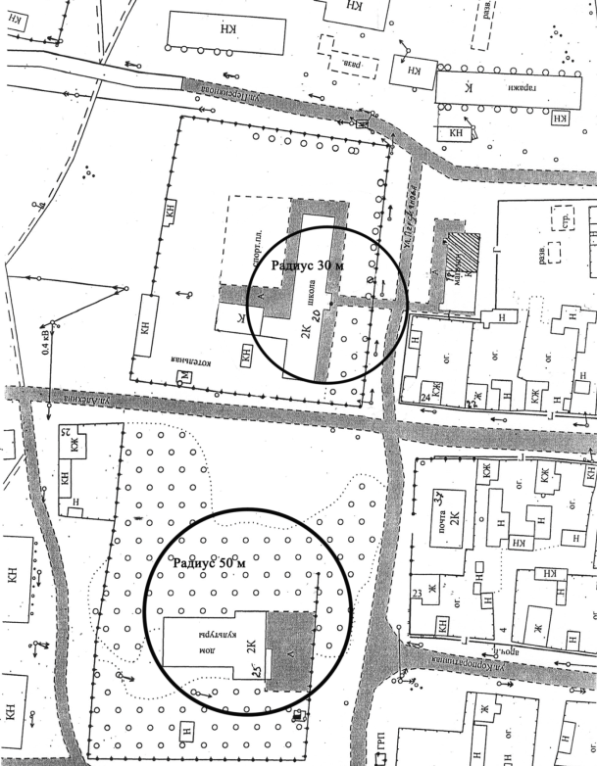

- Фельдшерский акушерский пункт с. Трудовое ГБУЗ «Городская больница г. Соль-Илецка», 461531, Оренбургская область, Соль-Илецкий район, с.Трудовое, ул.Советская, 30/2

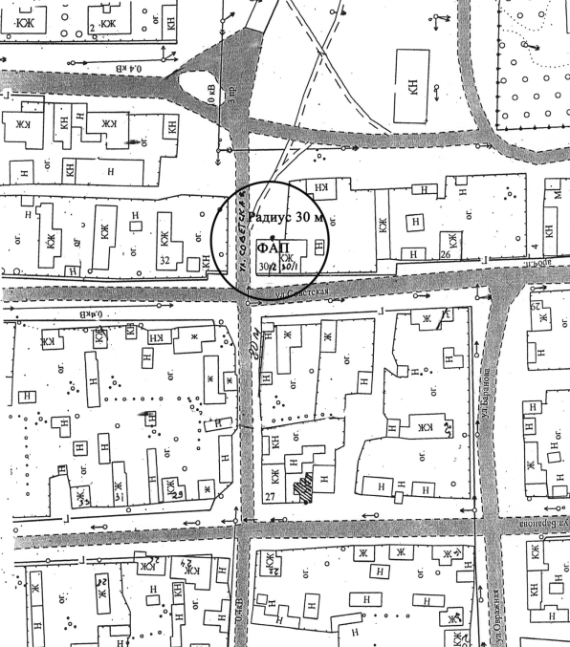

Угольный территориальный отдел

- Муниципальное дошкольное образовательное бюджетное учреждение «Детский сад «Ромашка» с. Угольное» Соль-Илецкого городского округа Оренбургской области, 461542, Оренбургская область, Соль-Илецкий район, с.Угольное, ул.Советская,25

- Муниципальное общеобразовательное бюджетное учреждение «Угольная средняя общеобразовательная школа» Соль-Илецкого городского округа Оренбургской области, 461542, Оренбургская область, Соль-Илецкий район, с.Угольное, ул.Советская,31

- Фельдшерский акушерский пункт с. Угольное ГБУЗ «Городская больница г. Соль-Илецка», 461542, Оренбургская область, Соль-Илецкий район, с.Угольное, ул.Калинина, 32

- Территория у здания сельского дома культуры с. Угольное, 461542, Оренбургская область, Соль-Илецкий район, с.Угольное, ул.Советская, 27

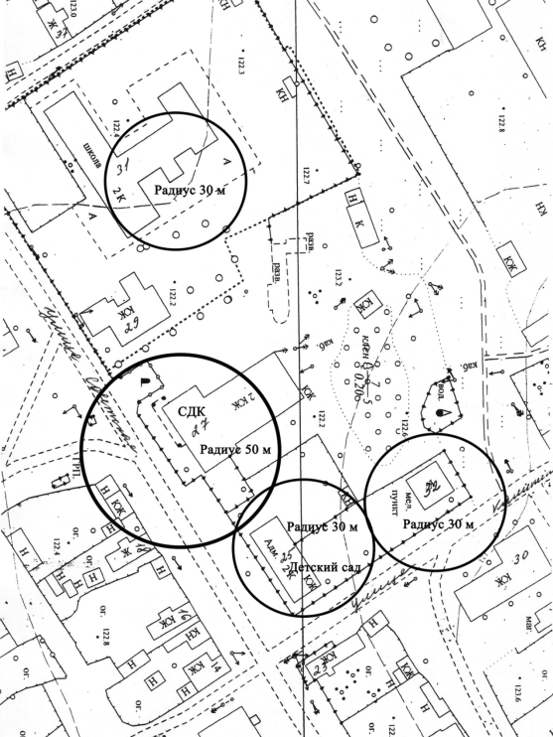

- Фельдшерский акушерский пункт с. Сухоречка ГБУЗ «Городская больница г. Соль-Илецка», 461542, Оренбургская область, Соль-Илецкий район, с.Сухоречка, ул. Тополиная, 19/2

- Территория у здания сельского дома культуры с. Сухоречка, 461542, Оренбургская область, Соль-Илецкий район, с.Сухоречка, ул. Тополиная, 22

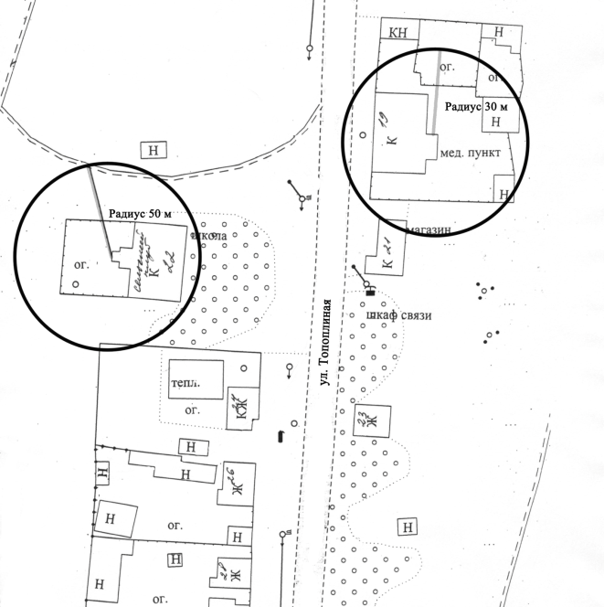

Цвиллингский территориальный отдел

- Муниципальное общеобразовательное бюджетное учреждение «Цвиллингская средняя общеобразовательная школа» Соль-Илецкого городского округа Оренбургской области, 461521, Оренбургская область, Соль-Илецкий район, с.Дивнополье, ул.Школьная,1

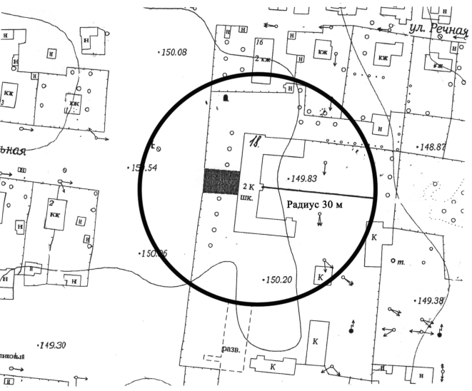

- Цвиллингская врачебная амбулатория ГБУЗ «Городская больница г. Соль-Илецка», 461521, Оренбургская область, Соль-Илецкий район, с.Дивнополье, пер. Больничный, 2

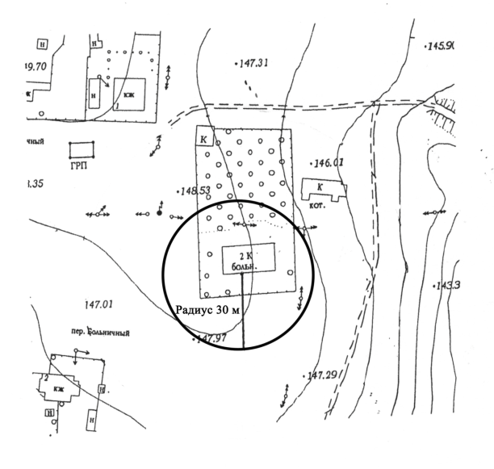

- Фельдшерский акушерский пункт п. Землянский ГБУЗ «Городская больница г. Соль-Илецка», 461521, Оренбургская область, Соль-Илецкий район, п. Землянский, ул. Землянская, 27

- Филиал (отделение) Муниципального общеобразовательного бюджетного учреждения «Цвиллингская средняя общеобразовательная школа» Соль-Илецкого городского округа Оренбургской области, 461521, Оренбургская область, Соль-Илецкий район, п. Землянский, ул. Землянская, 27

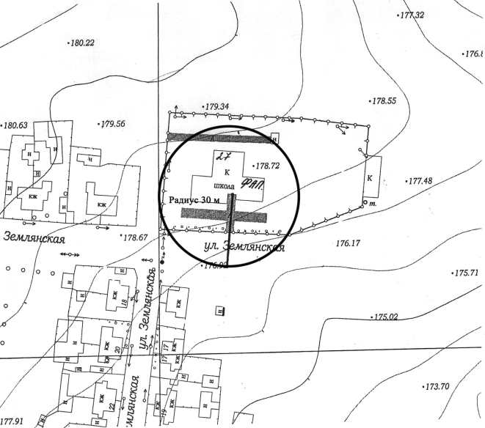

- Территория у здания Цвиллингского сельского дома культуры, 461521, Оренбургская область, Соль-Илецкий район, с.Дивнополье, ул.Советская, 41

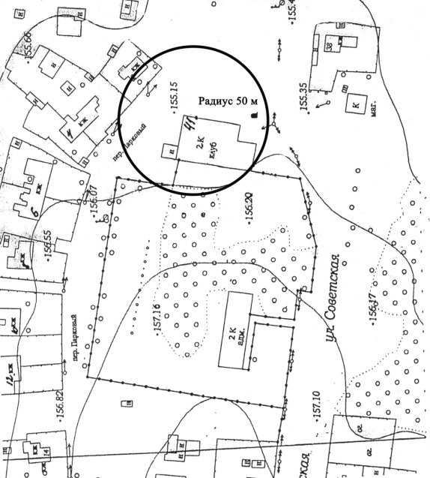

- Территория у здания клуба п. Землянский, 461521, Оренбургская область, Соль-Илецкий район, п. Землянский, ул. Землянская, 27

